Proyecto Final – Avance 1: Documento de Diseño
Sistema de Facturación e Inventario Fidecompro (Proyecto 1) · Versión 13
[Nombre completo] · Carné: [número]
Universidad Fidélitas
Programación Cliente-Servidor Concurrente
Profesor: Mario Alberto Vargas Montes
8 de octubre de 2026
Tabla 1
Control de versiones del documento
Versión | Fecha | Cambios
v1 | 06/10/2026 | Primera versión: clases, 15 historias de usuario, 8 prototipos y diagramas de arquitectura, secuencia y navegación
v2 | 08/10/2026 | Modelo de clases ajustado al material de las semanas 1 a 5 (estilo MultiSports); tabla de temas del curso; hilos, sockets, Swing y BD como arquitectura prevista; historias y prototipo de productos por tipo
v3 | 08/10/2026 | Se agrega esta tabla de control de versiones y la versión en el nombre del archivo
v4 | 08/10/2026 | Historias de usuario en formato de tabla con escenarios de aceptación (Dado que / Cuando / Resultado esperado)
v5 | 08/10/2026 | Se agregan las listas de requerimientos funcionales (10) y no funcionales (8); las secciones siguientes se renumeran
v6 | 08/10/2026 | Diseño alineado con lo que el profesor pide para el proyecto final: CRUD completo (con eliminar) desde pantallas, ventana del servidor (HU 16 y P9), base de datos MySQL o Derby con su modelo de tablas y plan de demostración para el video final
v7 | 08/10/2026 | Guía al inicio con las tres partes que pide el Avance 1 (historias de usuario, diagrama de clases y bocetos); tabla de pantallas CRUD por clase; nuevo boceto P10 de categorías; nombre del profesor en la portada
v8 | 08/10/2026 | Cada colección según su uso, como en los ejemplos del profesor: List donde importa el orden, Set para advertencias sin repetir, HashMap para usuarios y clientes por id, TreeMap para facturas ordenadas por número y CopyOnWriteArrayList para los clientes conectados al servidor; nueva tabla «Colecciones: cuál se usa y por qué» en la sección 4.2
v9 | 08/10/2026 | La tabla «Colecciones: cuál se usa y por qué» cita el ejemplo del profesor que respalda cada elección (EjemploList, EjemploSet, EjemploMap, EjemploTreeMap, EjemploCollection) y explica, con EjemploColeccionGenerica y EjemploColeccionNoGenerica, por qué todas las colecciones son genéricas
v10 | 08/10/2026 | La sección 4.1 abre con la vista general del diagrama de clases en una página completa, con su simbología (la misma imagen del diagrama simplificado v4 de draw.io, ya con las colecciones), y menciona los archivos editables de draw.io; la tabla del inicio indica dónde está
v11 | 08/10/2026 | Formato APA 7: márgenes de 2,54 cm (también en las páginas horizontales de las historias), Times New Roman 12, interlineado doble con sangría en el texto, número de página arriba a la derecha, portada de estudiante, títulos de nivel 1 a 3 al estilo APA y tablas y figuras numeradas con su título en cursiva arriba
v12 | 08/10/2026 | Historias de usuario de 16 a 12, una por cada pantalla CRUD: se unen iniciar y cerrar sesión (HU 1), registrar, editar y eliminar clientes (HU 3) y consultar y anular facturas (HU 11), conservando todos los escenarios; se renumeran las referencias en requerimientos, bocetos, trazabilidad y plan de demostración
v13 | 08/10/2026 | Escenarios de aceptación consolidados: como máximo 4 por historia (de 65 a 40), uniendo los casos parecidos (por ejemplo, todos los datos inválidos de un formulario en un solo escenario) sin perder ninguna regla

1. Introducción
La cadena de venta al por mayor Fidecompro necesita una aplicación de escritorio para llevar el inventario de sus productos y emitir facturas a sus clientes. Este documento presenta el diseño de la solución para el Avance 1 del proyecto final: las clases identificadas (con atributos, métodos y relaciones), las funcionalidades expresadas como historias de usuario y los prototipos de la interfaz gráfica.
Contenido del Avance 1. El Avance 1 es conceptual y pide tres partes. Esta tabla indica dónde está cada una; el resto del documento (requerimientos, arquitectura, base de datos y plan de demostración) las complementa.
Tabla 2
Partes del Avance 1 y dónde se encuentran
Parte pedida | Dónde está | Qué contiene
Historias de usuario | Sección 5 | 12 historias con su rol, funcionalidad, finalidad y escenarios de aceptación
Diagrama de clases | Secciones 4.1 y 4.3 | Vista general en una página con su simbología (4.1), diagramas detallados con atributos, métodos y relaciones (4.1 y 4.3); la sección 4.2 describe cada clase
Bocetos (mockups) de las pantallas | Sección 6 | Inicio de sesión, menú principal y pantallas CRUD de cada clase (clientes, productos, categorías, usuarios y facturas), más la ventana del servidor

1.1 Requerimientos del enunciado
Tabla 3
Requerimientos del enunciado y las historias de usuario que los cubren
# | Requerimiento del enunciado | Historias de usuario que lo cubren
R1 | Creación de los registros de los clientes | HU 3
R2 | Registro de los productos (varios tipos de productos) | HU 4, HU 5, HU 6 y HU 7
R3 | Crear facturas a los clientes | HU 8, HU 9 y HU 11
R4 | Entregar la factura física (archivo con el desglose de pago) | HU 10
R5 | Ingreso con usuario y contraseña | HU 1 y HU 2

1.2 Requisitos del proyecto final
El profesor indicó que el proyecto final debe cumplir cuatro requisitos técnicos y demostrarse en un video. Aunque varios temas todavía no se han visto en el curso, el diseño de este avance ya los contempla para no tener que rehacerlo después:
Tabla 4
Requisitos del proyecto final y cómo los cumple el diseño
Requisito del proyecto final | Cómo lo cumple el diseño | Dónde
Cliente-servidor con sockets | Cada caja es una aplicación cliente que se conecta por Socket al ServerSocket del servidor (puerto 5000) e intercambia objetos Solicitud y Respuesta | Secciones 4.3 y 4.4
Hilos | El servidor atiende cada cliente conectado en su propio hilo (ManejadorCliente); las operaciones que modifican datos se sincronizan | Secciones 4.4 y 4.5
Pantallas JFrame | Ventanas Swing para el cliente (P1 a P8 y P10) y una ventana propia del servidor (P9) | Sección 6
Base de datos MySQL o Derby | Todo se guarda en la base de datos por medio de JDBC y clases DAO | Sección 4.6
CRUD completo desde pantallas | Crear, consultar, modificar y eliminar usuarios, clientes, categorías y productos; crear, consultar y anular facturas | Secciones 2 y 8
Varios clientes a la vez | Se pueden abrir varias ventanas cliente al mismo tiempo y el servidor las atiende en paralelo | HU 9 y HU 12
Video final | Guion de demostración de todas las funcionalidades | Sección 8

1.3 Alcance y decisiones técnicas
- Lenguaje y entorno: Java 17, proyecto Maven en NetBeans IDE, interfaz gráfica con Java Swing (ventanas JFrame diseñadas en NetBeans). No se usa ningún framework; todo el código se escribe desde cero.
- Base del diseño: el modelo de clases (sección 4) aplica lo visto en las semanas 1 a 5: herencia, clases abstractas, interfaces, polimorfismo, colecciones y excepciones propias. Hilos, sockets, pantallas JFrame y base de datos aún no se han visto en el curso; se incluyen como arquitectura prevista, porque son obligatorios en el proyecto final, y se detallarán en los siguientes avances.
- Arquitectura cliente-servidor: un servidor central atiende a varias cajas (clientes JFrame) al mismo tiempo mediante sockets TCP. Cada conexión es atendida por su propio hilo (ManejadorCliente) dentro de un pool de hilos. El servidor tiene su propia ventana (VentanaServidor) para iniciarlo, detenerlo y ver los clientes conectados y cada operación que atiende.
- Concurrencia: cuando dos vendedores facturan el mismo producto a la vez, el servidor valida y descuenta el stock dentro de un bloque synchronized, de modo que nunca se venda más inventario del que existe. El número de factura sale del contador static Factura.ultimoNumero, que se incrementa dentro de un método synchronized para que dos facturas nunca reciban el mismo número. Las demás operaciones que modifican datos (crear, modificar y eliminar) también se sincronizan en el servidor. En el cliente, las consultas largas se ejecutan con SwingWorker para no congelar la ventana, y cada pantalla tiene el botón Actualizar lista para ver los cambios hechos desde otras cajas.
- Persistencia: base de datos MySQL accedida con JDBC (API estándar de Java) a través de clases DAO. Como alternativa se puede usar Apache Derby, la otra base de datos que se verá en el curso: las sentencias SQL son las mismas y solo cambia la URL de conexión en ConexionBD.
- Eliminar sin perder historial: usuarios, clientes, categorías y productos se pueden eliminar desde su pantalla. Si un registro ya está en una factura (un cliente con compras, por ejemplo), el sistema no lo borra para no dañar el historial; lo desactiva y lo explica al usuario.
- Factura física: el servidor genera un archivo .txt (y opcionalmente .html) con el desglose completo de la factura, que el usuario guarda o imprime.
- Roles: ADMINISTRADOR (gestiona usuarios, catálogo e inventario, puede anular facturas) y VENDEDOR (registra clientes y emite facturas).
Figura 1
Arquitectura general de la solución
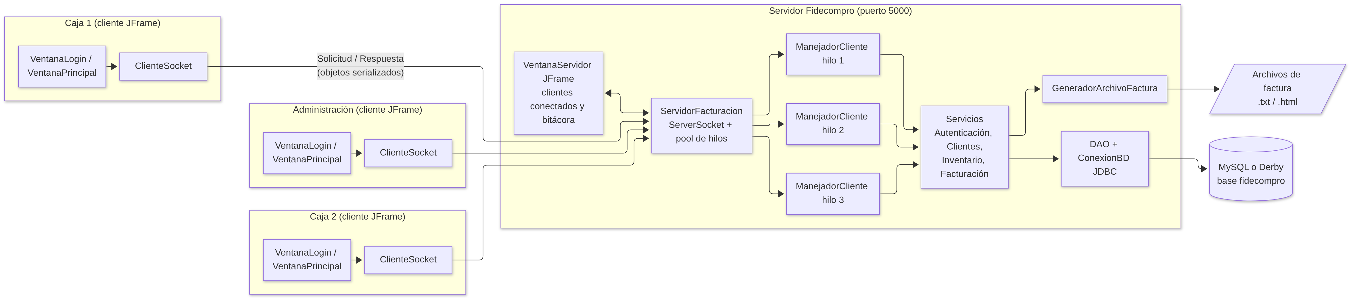

2. Lista de requerimientos funcionales
Los requerimientos funcionales describen lo que el sistema debe hacer. Cada uno indica las historias de usuario que lo detallan (sección 5).
Tabla 5
Requerimientos funcionales
# | Requerimiento | Descripción | Prioridad
1 | El sistema debe permitir crear, consultar, modificar y eliminar usuarios, y que ingresen con usuario y contraseña. | Solo el personal autorizado puede usar el sistema. Cada usuario tiene un rol (administrador o vendedor) que define a qué módulos entra. Un usuario con facturas emitidas no se elimina para no perder el historial; en ese caso se desactiva. Es el primer requerimiento a implementar porque todas las demás funciones dependen de saber quién está trabajando. Historias: HU 1 y HU 2. | Alta
2 | El sistema debe permitir crear, consultar, modificar y eliminar clientes. | Los clientes son la base de la facturación: cada factura se emite a uno de ellos. Incluye tipo y número de identificación, nombre o razón social, teléfono, correo y dirección. Un cliente con facturas no se puede eliminar; en ese caso se desactiva y conserva su historial. Historia: HU 3. | Alta
3 | El sistema debe permitir crear, consultar, modificar y eliminar categorías de productos. | Las categorías (abarrotes, bebidas, limpieza, higiene…) ordenan el catálogo y facilitan encontrar productos al facturar. Una categoría con productos no se puede eliminar. Historia: HU 4. | Media
4 | El sistema debe permitir crear, consultar, modificar y eliminar productos de distintos tipos. | La cadena maneja varios tipos de productos (abarrote, bebida y artículo del hogar), cada uno con datos propios y su propio porcentaje de IVA. Incluye código, nombre, valor de compra, valor de venta, existencias y stock mínimo. Un producto que ya aparece en facturas no se elimina; se desactiva. Historia: HU 5. | Alta
5 | El sistema debe permitir registrar entradas de mercadería y ajustes de existencias. | Mantiene el inventario del sistema igual al de bodega. Cada ajuste indica su motivo y nunca puede dejar existencias en negativo. Historia: HU 6. | Alta
6 | El sistema debe alertar sobre los productos que están por debajo del stock mínimo. | Permite reabastecer a tiempo y evitar ventas perdidas. La alerta aparece en el menú principal y en una lista ordenada de menos a más existencias. Historia: HU 7. | Media
7 | El sistema debe permitir crear facturas a los clientes con uno o varios productos. | Calcula subtotal, descuento, IVA por línea según el tipo de producto y total; asigna un número consecutivo único y descuenta las existencias al emitir. Es el proceso central del negocio. Historias: HU 8 y HU 9. | Alta
8 | El sistema debe generar la factura física en un archivo con el desglose de pago. | El enunciado pide entregar la factura física. Se genera un archivo con los datos de la empresa, del cliente, cada línea, subtotal, descuento, IVA, total y método de pago, que se puede imprimir o enviar. Historia: HU 10. | Alta
9 | El sistema debe permitir consultar el historial de facturas por fechas, cliente y estado. | Permite dar seguimiento a las ventas y conocer el total vendido en un periodo, contando solo las facturas emitidas. Historia: HU 11. | Media
10 | El sistema debe permitir anular facturas emitidas. | Corrige ventas registradas por error. Al anular, la factura queda en estado ANULADA y las existencias de cada línea vuelven al inventario. Solo el administrador puede hacerlo. Historia: HU 11. | Media
11 | El servidor debe tener su propia ventana para iniciarlo, detenerlo y ver qué clientes están conectados y qué operaciones atiende. | Permite comprobar que el servidor atiende a varias cajas a la vez, cada una en su propio hilo, y que cada operación de las pantallas llega a la base de datos. Historia: HU 12. | Alta

3. Lista de requerimientos no funcionales
Los requerimientos no funcionales describen cómo debe comportarse el sistema y las condiciones técnicas que debe cumplir.
Tabla 6
Requerimientos no funcionales
# | Requerimiento | Descripción | Prioridad
1 | El sistema debe desarrollarse en Java 17 con NetBeans, sin frameworks ni código previo. | Es una condición del enunciado del proyecto: todo el código se escribe desde cero, usando solo las bibliotecas estándar de Java (Swing, sockets, hilos y JDBC). | Alta
2 | El sistema debe contar con pantallas gráficas de escritorio en español hechas con JFrame. | Las ventanas del cliente y del servidor se construyen con Java Swing (JFrame) en NetBeans. Siguen un mismo estilo, muestran mensajes claros y marcan los campos con error, para que el personal de las cajas las use sin capacitación extensa. Todo el CRUD se hace desde las pantallas. | Alta
3 | El sistema debe funcionar con una arquitectura cliente-servidor por sockets. | Se pueden abrir varias ventanas cliente al mismo tiempo, en la misma computadora o en varias, y todas se conectan por sockets TCP a un servidor central que guarda la información. Así todas las cajas trabajan sobre los mismos datos de clientes, productos y facturas. | Alta
4 | El sistema debe soportar varios clientes haciendo operaciones al mismo tiempo sin generar inconsistencias. | El servidor atiende cada conexión en un hilo distinto. Las operaciones que modifican datos (crear, modificar, eliminar, descontar existencias y numerar facturas) se sincronizan, para que nunca se venda más producto del que hay ni se repita un número de factura. Cada pantalla tiene el botón "Actualizar lista" para ver los cambios hechos desde otras cajas. | Alta
5 | El sistema debe proteger el acceso y la información de los usuarios. | Las contraseñas se guardan cifradas, el ingreso se bloquea por un minuto tras tres intentos fallidos y cada rol solo ve los módulos que le corresponden. | Alta
6 | El sistema debe almacenar la información en una base de datos MySQL o Derby. | Usuarios, clientes, categorías, productos y facturas se guardan en MySQL (o en Apache Derby, la otra base de datos que se verá en el curso) a través de JDBC, de forma ordenada y sin perderse al cerrar la aplicación. Solo la clase ConexionBD cambia si se pasa de una a otra. | Alta
7 | El sistema debe controlar los errores sin dejar datos incompletos. | Los errores se manejan con excepciones propias y mensajes claros. Una operación que falla (por ejemplo, una factura sin stock suficiente) no deja cambios a medias en el inventario. | Alta
8 | El sistema debe responder rápido y sin congelar la pantalla. | Las operaciones frecuentes, como buscar un cliente o emitir una factura, deben responder en menos de 2 segundos. Las consultas largas se ejecutan en segundo plano para que la ventana siga respondiendo. | Media

4. Entidades y clases
El modelo de clases sigue la forma de trabajo vista en las semanas 1 a 5 del curso, en particular la práctica integradora MultiSports de la semana 5:
Tabla 7
Conceptos del curso aplicados en el diseño
Concepto del curso | Dónde se aplica en Fidecompro
Clase abstracta con subclases que sobrescriben un método (semanas 2 y 3) | Producto → Abarrote, Bebida, ArticuloHogar; Persona → Usuario, Cliente
Interface terminada en -able con mostrarInformacion() (semanas 3 y 5) | Mostrable, implementada por personas, productos, facturas y detalles
Polimorfismo: distintos objetos responden distinto al mismo mensaje (semana 3) | Cada tipo de producto responde obtenerPorcentajeImpuesto() a su manera
Atributos static e IDs autoincrementales (semanas 1 y 5) | idAutoIncremental en Producto, Categoria, Cliente y Usuario; Factura.ultimoNumero
Constantes final (semana 1, ejemplo del IVA) | Producto.IVA_GENERAL = 0.13 y Abarrote.IVA_CANASTA_BASICA = 0.01
Composición y agregación con colecciones genéricas (semanas 1 y 5) | Factura contiene sus DetalleFactura; Inventario agrupa Categoria y Categoria agrupa Producto
Colecciones List, Set y Map (HashMap, TreeMap) declaradas por su interface, cada una según su uso (semana 4) | List en detalles, productos y categorías; Set en advertencias; Map en los registros de usuarios, clientes y facturas (tabla «Colecciones» en la sección 4.2)
Métodos agregarX / editarX / eliminarX / mostrarX por id (semana 5) | Inventario, Categoria, RegistroClientes, RegistroUsuarios, RegistroFacturas
Enumeraciones para catálogos cerrados (semana 1) | Rol, TipoIdentificacion, MetodoPago, EstadoFactura
Comparable y Comparator (semana 4) | Producto implements Comparable<Producto> (orden por nombre) y ComparadorPorExistencias
Excepciones propias y try/catch/finally (semana 4) | StockInsuficienteException, CredencialesInvalidasException, RegistroNoEncontradoException; IOException al escribir la factura
Las clases se organizan en paquetes de un proyecto Maven de NetBeans:
Tabla 8
Paquetes del proyecto
Paquete | Contenido
com.fidecompro.modelo | Entidades, enumeraciones, interface Mostrable y clases que administran colecciones (Inventario, Registro…)
com.fidecompro.excepciones | Excepciones propias del negocio
com.fidecompro.servidor | Servidor de sockets, hilos de atención y servicios (arquitectura prevista, sección 4.3)
com.fidecompro.datos | Conexión a la base de datos y clases DAO (arquitectura prevista)
com.fidecompro.cliente | Conexión del cliente y ventanas Swing (arquitectura prevista)

4.1 Diagramas de clases del modelo de dominio
Primero se muestra una vista general en una sola página con las 12 clases principales, sus atributos y métodos más importantes, sus relaciones y una simbología que explica cada símbolo del diagrama (visibilidad, static, abstracto, multiplicidad, tipos de flecha y colecciones). Después, el detalle completo en dos diagramas para que se lea con claridad. Todos los diagramas de clases se entregan también en draw.io para editarlos (Avance1_Diagrama_de_Clases_Simplificado_v4.drawio y Avance1_Diagrama_de_Clases_v4.drawio).

Vista general del modelo de dominio
Figura 2
Diagrama de clases simplificado con simbología
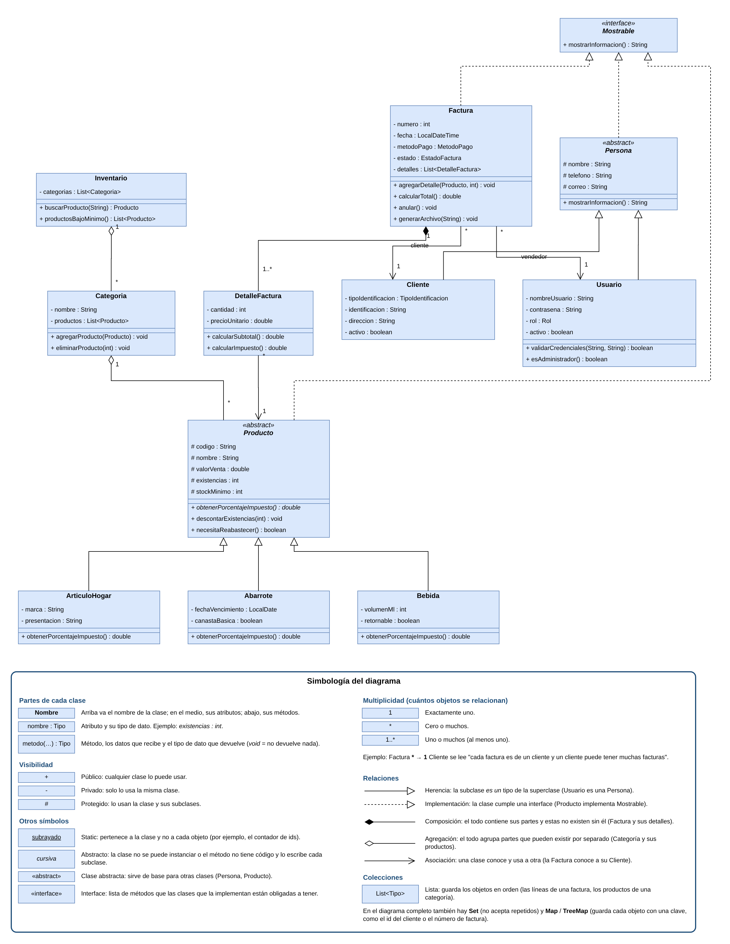

Detalle del modelo de dominio
El primer diagrama detallado cubre el inventario, los tipos de producto y las excepciones; el segundo, las personas y la facturación.
Figura 3
Diagrama de clases: inventario, tipos de producto y excepciones
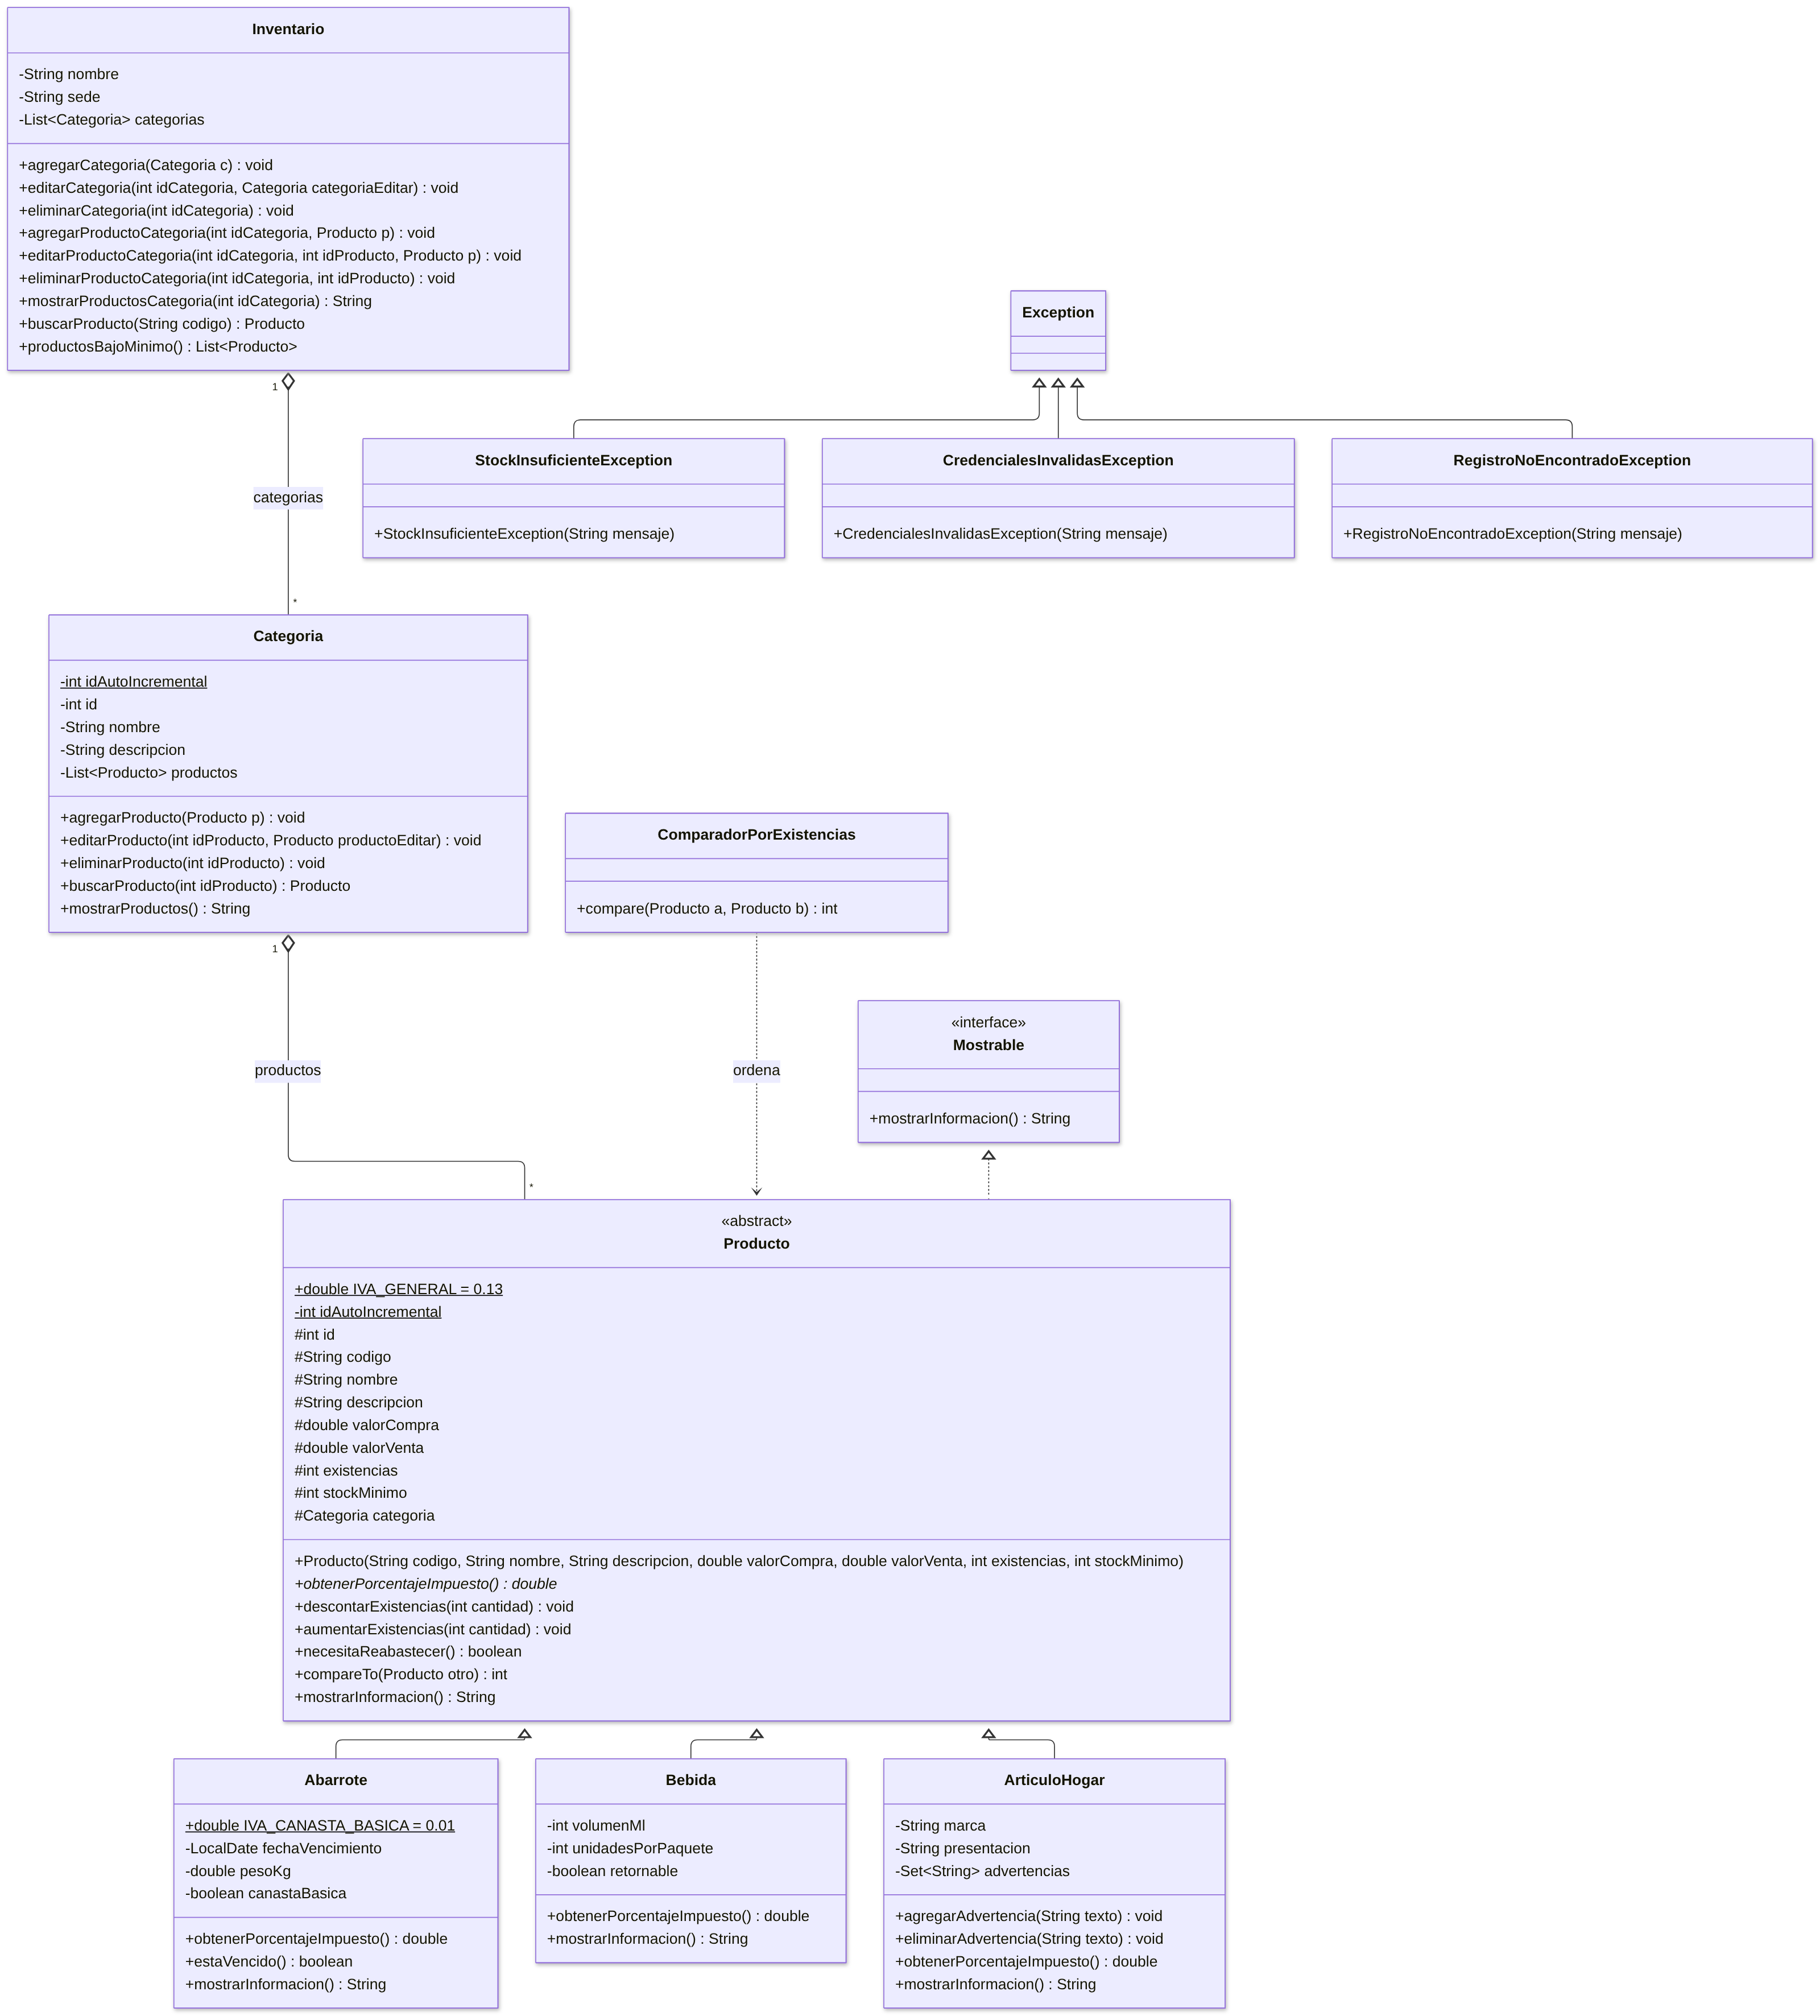
Figura 4
Diagrama de clases: personas y facturación
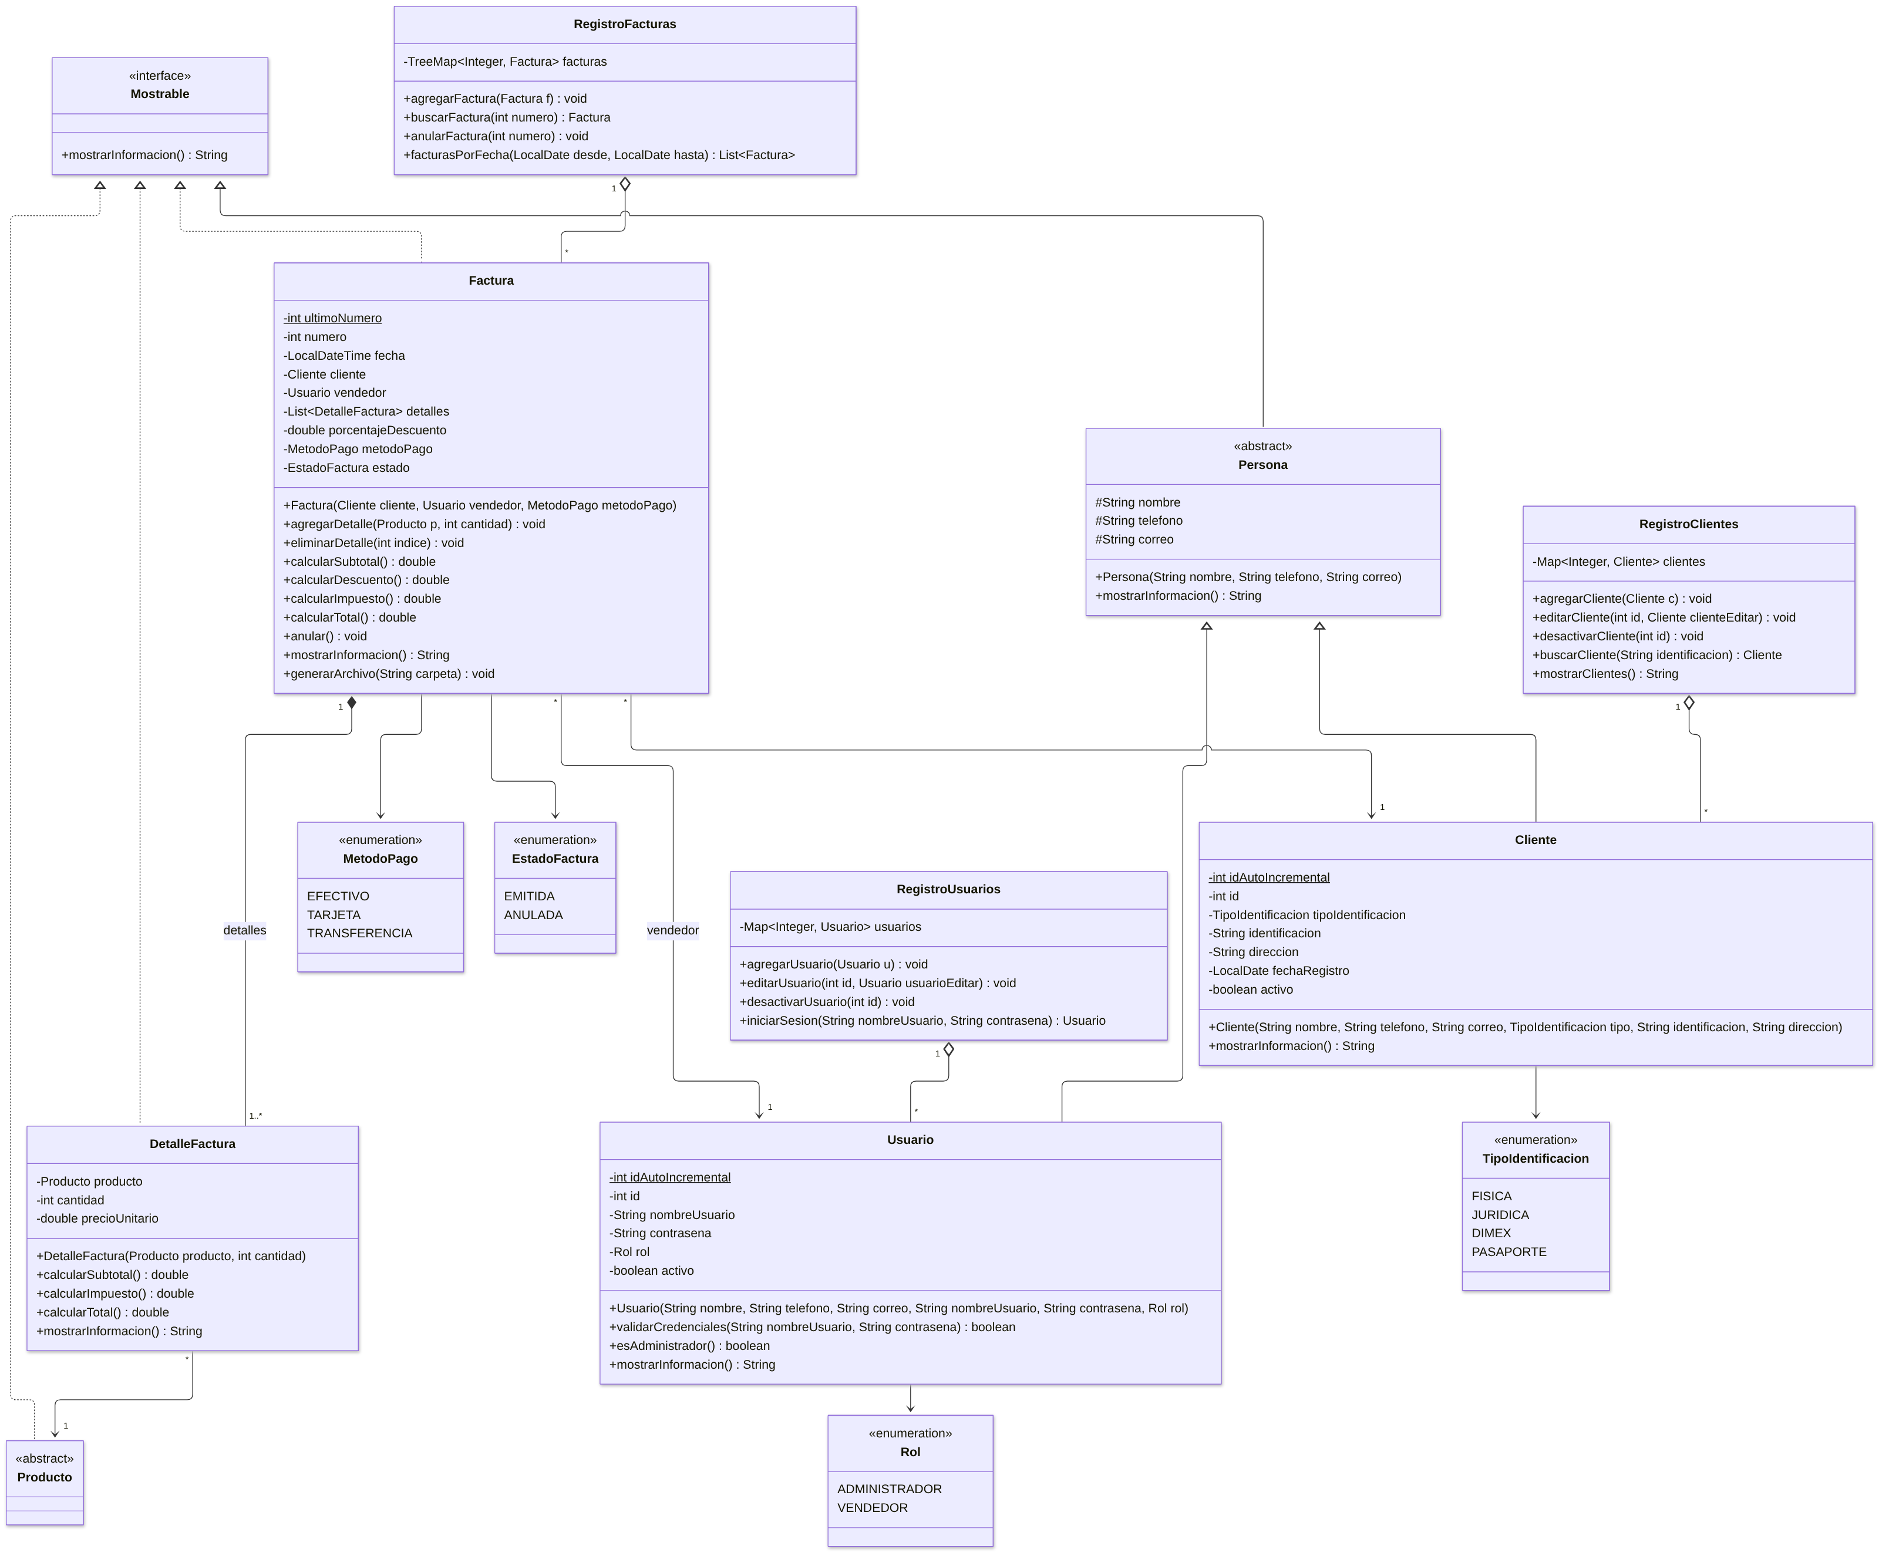

4.2 Descripción de las clases del dominio
Todas las clases tienen constructor con sus campos, getters y setters. En las tablas se listan solo los métodos con lógica propia.

Mostrable (interface)
Contrato que obliga a cada objeto a describirse a sí mismo como texto. Se usa para listar en pantalla y para armar la factura física.
Tabla 9
Métodos de la interface Mostrable
Método | Descripción
mostrarInformacion(): String | Devuelve la información del objeto lista para mostrar o imprimir

Persona (abstracta)
Datos comunes de quien usa el sistema y de a quien se le vende. No se instancia directamente. Implementa Mostrable.
Tabla 10
Atributos de la clase Persona
Atributo | Tipo | Descripción
nombre | String | Nombre completo o razón social
telefono | String | Teléfono de contacto
correo | String | Correo electrónico
Relaciones: superclase de Usuario y Cliente (herencia jerárquica).

Usuario (extends Persona)
Persona que ingresa al sistema: vendedor o administrador.
Tabla 11
Atributos de la clase Usuario
Atributo | Tipo | Descripción
idAutoIncremental | static int | Contador de la clase para asignar el siguiente id
id | int | Identificador asignado en el constructor
nombreUsuario | String | Nombre con el que inicia sesión (único)
contrasena | String | Contraseña de acceso
rol | Rol | ADMINISTRADOR o VENDEDOR
activo | boolean | Un usuario inactivo no puede ingresar

Tabla 12
Métodos de la clase Usuario
Método | Descripción
validarCredenciales(String, String): boolean | Compara usuario y contraseña con los suyos y revisa que esté activo
esAdministrador(): boolean | Indica si puede entrar a los módulos restringidos
mostrarInformacion(): String | Sobrescribe el de Persona agregando usuario y rol
Relaciones: emite muchas Factura (1 a *); lo administra RegistroUsuarios.

Cliente (extends Persona)
Comercio o persona a quien Fidecompro le vende.
Tabla 13
Atributos de la clase Cliente
Atributo | Tipo | Descripción
idAutoIncremental | static int | Contador de la clase
id | int | Identificador
tipoIdentificacion | TipoIdentificacion | Física, jurídica, DIMEX o pasaporte
identificacion | String | Número de cédula o documento (único)
direccion | String | Dirección de entrega
fechaRegistro | LocalDate | Fecha en que se creó el registro
activo | boolean | Los clientes inactivos no aparecen al facturar

Tabla 14
Métodos de la clase Cliente
Método | Descripción
mostrarInformacion(): String | Sobrescribe el de Persona agregando identificación y dirección
Relaciones: tiene muchas Factura (1 a *); lo administra RegistroClientes.

Producto (abstracta)
Representa cualquier artículo que vende la cadena. Como el enunciado indica que Fidecompro maneja varios tipos de productos, cada tipo es una subclase, igual que Pelota, Bate y EquipoDeAnotacion en la práctica MultiSports. Implementa Mostrable y Comparable<Producto>.
Tabla 15
Atributos de la clase Producto
Atributo | Tipo | Descripción
IVA_GENERAL | static final double | Constante 0.13 (tarifa general del IVA)
idAutoIncremental | static int | Contador de la clase
id | int | Identificador
codigo | String | Código interno único (p. ej. ABR-0012)
nombre, descripcion | String | Datos descriptivos
valorCompra | double | Costo al que Fidecompro compra el producto
valorVenta | double | Precio de venta sin impuesto
existencias | int | Unidades disponibles
stockMinimo | int | Nivel a partir del cual se alerta reabastecer
categoria | Categoria | Categoría a la que pertenece

Tabla 16
Métodos de la clase Producto
Método | Descripción
obtenerPorcentajeImpuesto(): double | Abstracto. Cada tipo de producto define su impuesto (polimorfismo)
descontarExistencias(int): void | Resta unidades; lanza StockInsuficienteException si no alcanzan
aumentarExistencias(int): void | Suma unidades (compras, ajustes o facturas anuladas)
necesitaReabastecer(): boolean | existencias <= stockMinimo
compareTo(Producto): int | Orden natural por nombre, para listar el catálogo con Collections.sort
mostrarInformacion(): String | Código, nombre, precio y existencias
Relaciones: superclase de Abarrote, Bebida y ArticuloHogar; agregado en Categoria (* a 1); referenciado por DetalleFactura.

Abarrote, Bebida y ArticuloHogar (extends Producto)
Tabla 17
Subclases de Producto
Subclase | Atributos propios | Impuesto (obtenerPorcentajeImpuesto) | Métodos propios
Abarrote (arroz, frijoles, aceite, café…) | fechaVencimiento: LocalDate, pesoKg: double, canastaBasica: boolean; constante IVA_CANASTA_BASICA = 0.01 | 1 % si es canasta básica, si no IVA_GENERAL | estaVencido(): boolean
Bebida (refrescos, jugos, agua) | volumenMl: int, unidadesPorPaquete: int, retornable: boolean | IVA_GENERAL | —
ArticuloHogar (limpieza e higiene) | marca: String, presentacion: String, advertencias: Set<String> (sin repetidas) | IVA_GENERAL | agregarAdvertencia(String), eliminarAdvertencia(String)
Las tres sobrescriben mostrarInformacion() llamando a super.mostrarInformacion() y agregando sus datos propios.

Categoria
Agrupa productos para ordenar el catálogo (Abarrotes, Bebidas, Limpieza, Higiene…), igual que en MultiSports.
Tabla 18
Atributos de la clase Categoria
Atributo | Tipo | Descripción
idAutoIncremental | static int | Contador de la clase
id | int | Identificador
nombre, descripcion | String | Datos de la categoría
productos | List<Producto> | Productos de la categoría, en orden

Tabla 19
Métodos de la clase Categoria
Método | Descripción
agregarProducto(Producto): void | Agrega un producto y le asigna esta categoría
editarProducto(int idProducto, Producto): void | Reemplaza los datos del producto con ese id
eliminarProducto(int idProducto): void | Quita el producto; lanza RegistroNoEncontradoException si no existe
buscarProducto(int idProducto): Producto | Busca por id
mostrarProductos(): String | Une el mostrarInformacion() de cada producto
Relaciones: agregación con Producto (1 a *); agregada en Inventario.

Inventario
Punto central del catálogo de una sede.
Tabla 20
Atributos de la clase Inventario
Atributo | Tipo | Descripción
nombre | String | Nombre del inventario
sede | String | Sucursal de Fidecompro
categorias | List<Categoria> | Categorías registradas

Tabla 21
Métodos de la clase Inventario
Método | Descripción
agregarCategoria / editarCategoria / eliminarCategoria | CRUD de categorías por id
agregarProductoCategoria(int idCategoria, Producto) | Agrega un producto en la categoría indicada
editarProductoCategoria / eliminarProductoCategoria | Edita o elimina un producto dentro de una categoría
mostrarProductosCategoria(int idCategoria): String | Lista los productos de una categoría
buscarProducto(String codigo): Producto | Busca en todas las categorías; se usa al facturar
productosBajoMinimo(): List<Producto> | Productos con necesitaReabastecer(), ordenados con ComparadorPorExistencias

ComparadorPorExistencias (implements Comparator<Producto>)
Orden alterno al natural: de menos a más existencias, para mostrar primero lo que urge reabastecer.

Factura
Documento de venta emitido a un cliente. Implementa Mostrable.
Tabla 22
Atributos de la clase Factura
Atributo | Tipo | Descripción
ultimoNumero | static int | Último consecutivo usado (como Factura.ultimoNumero en el ejemplo de la semana 1)
numero | int | Consecutivo de esta factura (se muestra como FC-000123)
fecha | LocalDateTime | Fecha y hora de emisión
cliente | Cliente | A quién se factura
vendedor | Usuario | Quién la emite
detalles | List<DetalleFactura> | Líneas de la factura, en el orden en que se agregan
porcentajeDescuento | double | Descuento aplicado al subtotal
metodoPago | MetodoPago | Efectivo, tarjeta o transferencia
estado | EstadoFactura | EMITIDA o ANULADA

Tabla 23
Métodos de la clase Factura
Método | Descripción
agregarDetalle(Producto, int): void | Crea la línea; si el producto ya está, suma la cantidad. Lanza StockInsuficienteException
eliminarDetalle(int): void | Quita una línea
calcularSubtotal / calcularDescuento / calcularImpuesto / calcularTotal | Recorren detalles y suman; el impuesto de cada línea lo da su producto (polimorfismo)
anular(): void | Cambia el estado a ANULADA
mostrarInformacion(): String | Arma el desglose completo de la factura como texto
generarArchivo(String carpeta): void | Escribe mostrarInformacion() en FC-000123.txt con FileWriter, manejando IOException con try/catch/finally
Relaciones: composición con DetalleFactura (1 a 1..*): las líneas no existen sin su factura. Asociación con Cliente y Usuario (* a 1). La administra RegistroFacturas.

DetalleFactura
Línea de una factura. Implementa Mostrable.
Tabla 24
Atributos de la clase DetalleFactura
Atributo | Tipo | Descripción
producto | Producto | Producto vendido
cantidad | int | Unidades
precioUnitario | double | Copia del valorVenta al momento de la venta, para conservar el histórico

Tabla 25
Métodos de la clase DetalleFactura
Método | Descripción
calcularSubtotal(): double | cantidad × precioUnitario
calcularImpuesto(): double | subtotal × producto.obtenerPorcentajeImpuesto()
calcularTotal(): double | Subtotal más impuesto
mostrarInformacion(): String | Una línea del desglose: cantidad, descripción, precio y total

RegistroUsuarios, RegistroClientes y RegistroFacturas
Clases que administran las colecciones, con el mismo patrón de Inventario. Usuarios y clientes se guardan en un Map cuya clave es su id, y las facturas en un TreeMap cuya clave es el número, así buscar, editar o eliminar no necesita recorrer toda la colección.
Tabla 26
Clases de registro
Clase | Atributo | Métodos
RegistroUsuarios | usuarios: Map<Integer, Usuario> (clave: id) | agregarUsuario, editarUsuario, eliminarUsuario, desactivarUsuario, iniciarSesion(nombreUsuario, contrasena) que devuelve el Usuario o lanza CredencialesInvalidasException
RegistroClientes | clientes: Map<Integer, Cliente> (clave: id) | agregarCliente (rechaza identificaciones repetidas), editarCliente, eliminarCliente, desactivarCliente, buscarCliente(identificacion), mostrarClientes
RegistroFacturas | facturas: TreeMap<Integer, Factura> (clave: número, ordenadas) | agregarFactura, buscarFactura(numero), anularFactura(numero) (devuelve las existencias al inventario), facturasPorFecha(desde, hasta), tieneFacturasCliente(idCliente) y tieneFacturasUsuario(idUsuario) (se consultan antes de eliminar)

Excepciones propias (extends Exception)
Tabla 27
Excepciones propias
Excepción | Cuándo se lanza
StockInsuficienteException | Se intenta facturar o descontar más unidades de las que hay
CredencialesInvalidasException | Usuario o contraseña incorrectos, o usuario inactivo
RegistroNoEncontradoException | Se busca, edita o elimina un id o identificación que no existe

Enumeraciones
- Rol: ADMINISTRADOR, VENDEDOR.
- TipoIdentificacion: FISICA, JURIDICA, DIMEX, PASAPORTE.
- MetodoPago: EFECTIVO, TARJETA, TRANSFERENCIA.
- EstadoFactura: EMITIDA, ANULADA.

Colecciones: cuál se usa y por qué
Como en los ejemplos de colecciones del profesor (semana 4), no todo se guarda en una lista: cada colección se elige según lo que se necesita (orden, duplicados o búsqueda por clave). Las variables se declaran por su interface y se crean con una implementación, igual que List<String> lista = new ArrayList<>() en EjemploList, por ejemplo List<DetalleFactura> detalles = new ArrayList<>() o Map<Integer, Cliente> clientes = new HashMap<>(). Todas son genéricas, como en EjemploColeccionGenerica: así no se necesita conversión de tipo (cast) al sacar un elemento, que es el problema que muestra EjemploColeccionNoGenerica.
Tabla 28
Colecciones utilizadas y por qué
Colección | Dónde se usa | Por qué | Ejemplo del curso
List (ArrayList) | Factura.detalles | Las líneas se muestran en el orden en que se agregan y se quitan por posición (eliminarDetalle(indice)) | EjemploList: mantiene el orden de inserción y permite get y remove por índice
List (ArrayList) | Categoria.productos, Inventario.categorias y los resultados de listarProductos(), productosBajoMinimo() y facturasPorFecha() | Se recorren y se muestran en orden, y se ordenan con Collections.sort usando Comparable (por nombre) o Comparator (por existencias) | EjemploList y EjemploCollection (recorrido con for mejorado)
Set (HashSet) | ArticuloHogar.advertencias | Una advertencia no debe salir dos veces en el producto; el Set no acepta elementos repetidos | EjemploSet: HashSet ignora el elemento duplicado
Map (HashMap) | RegistroUsuarios.usuarios, RegistroClientes.clientes | El CRUD es por id: get(id), put(id, …) y remove(id) llegan directo al registro sin recorrer la colección, y no puede haber dos con el mismo id (igual que la llave primaria en la base de datos) | EjemploMap: pares clave-valor con put, get, containsKey y remove
TreeMap | RegistroFacturas.facturas | Se busca la factura por su número y, además, el TreeMap las mantiene ordenadas por número: el historial sale en orden y firstKey()/lastKey() dan la primera y la última | EjemploTreeMap: claves ordenadas, primera y última entrada y rangos con subMap
CopyOnWriteArrayList | ServidorFacturacion.clientesConectados | Varios hilos agregan y quitan clientes conectados mientras la ventana del servidor recorre la lista; esta lista es segura para hilos | No está en los ejemplos: corresponde a hilos, que el curso verá más adelante
En el servidor, cuando varios hilos ManejadorCliente usen los mismos registros a la vez, los HashMap se crean como ConcurrentHashMap o se protegen con métodos synchronized, como ya se hace en agregarFactura y anularFactura.

4.3 Diagrama de clases cliente-servidor
Este diagrama es la arquitectura prevista para los siguientes avances, cuando el curso cubra hilos, sockets, pantallas JFrame y bases de datos. Muestra las clases que harán funcionar la aplicación en red y de forma concurrente sobre el modelo de la sección 4.1: las ventanas del cliente y del servidor, la conexión por sockets, el servidor con sus hilos, los servicios y el acceso a datos. La enumeración TipoOperacion incluye las cuatro operaciones del CRUD de cada entidad.
Figura 5
Diagrama de clases cliente-servidor
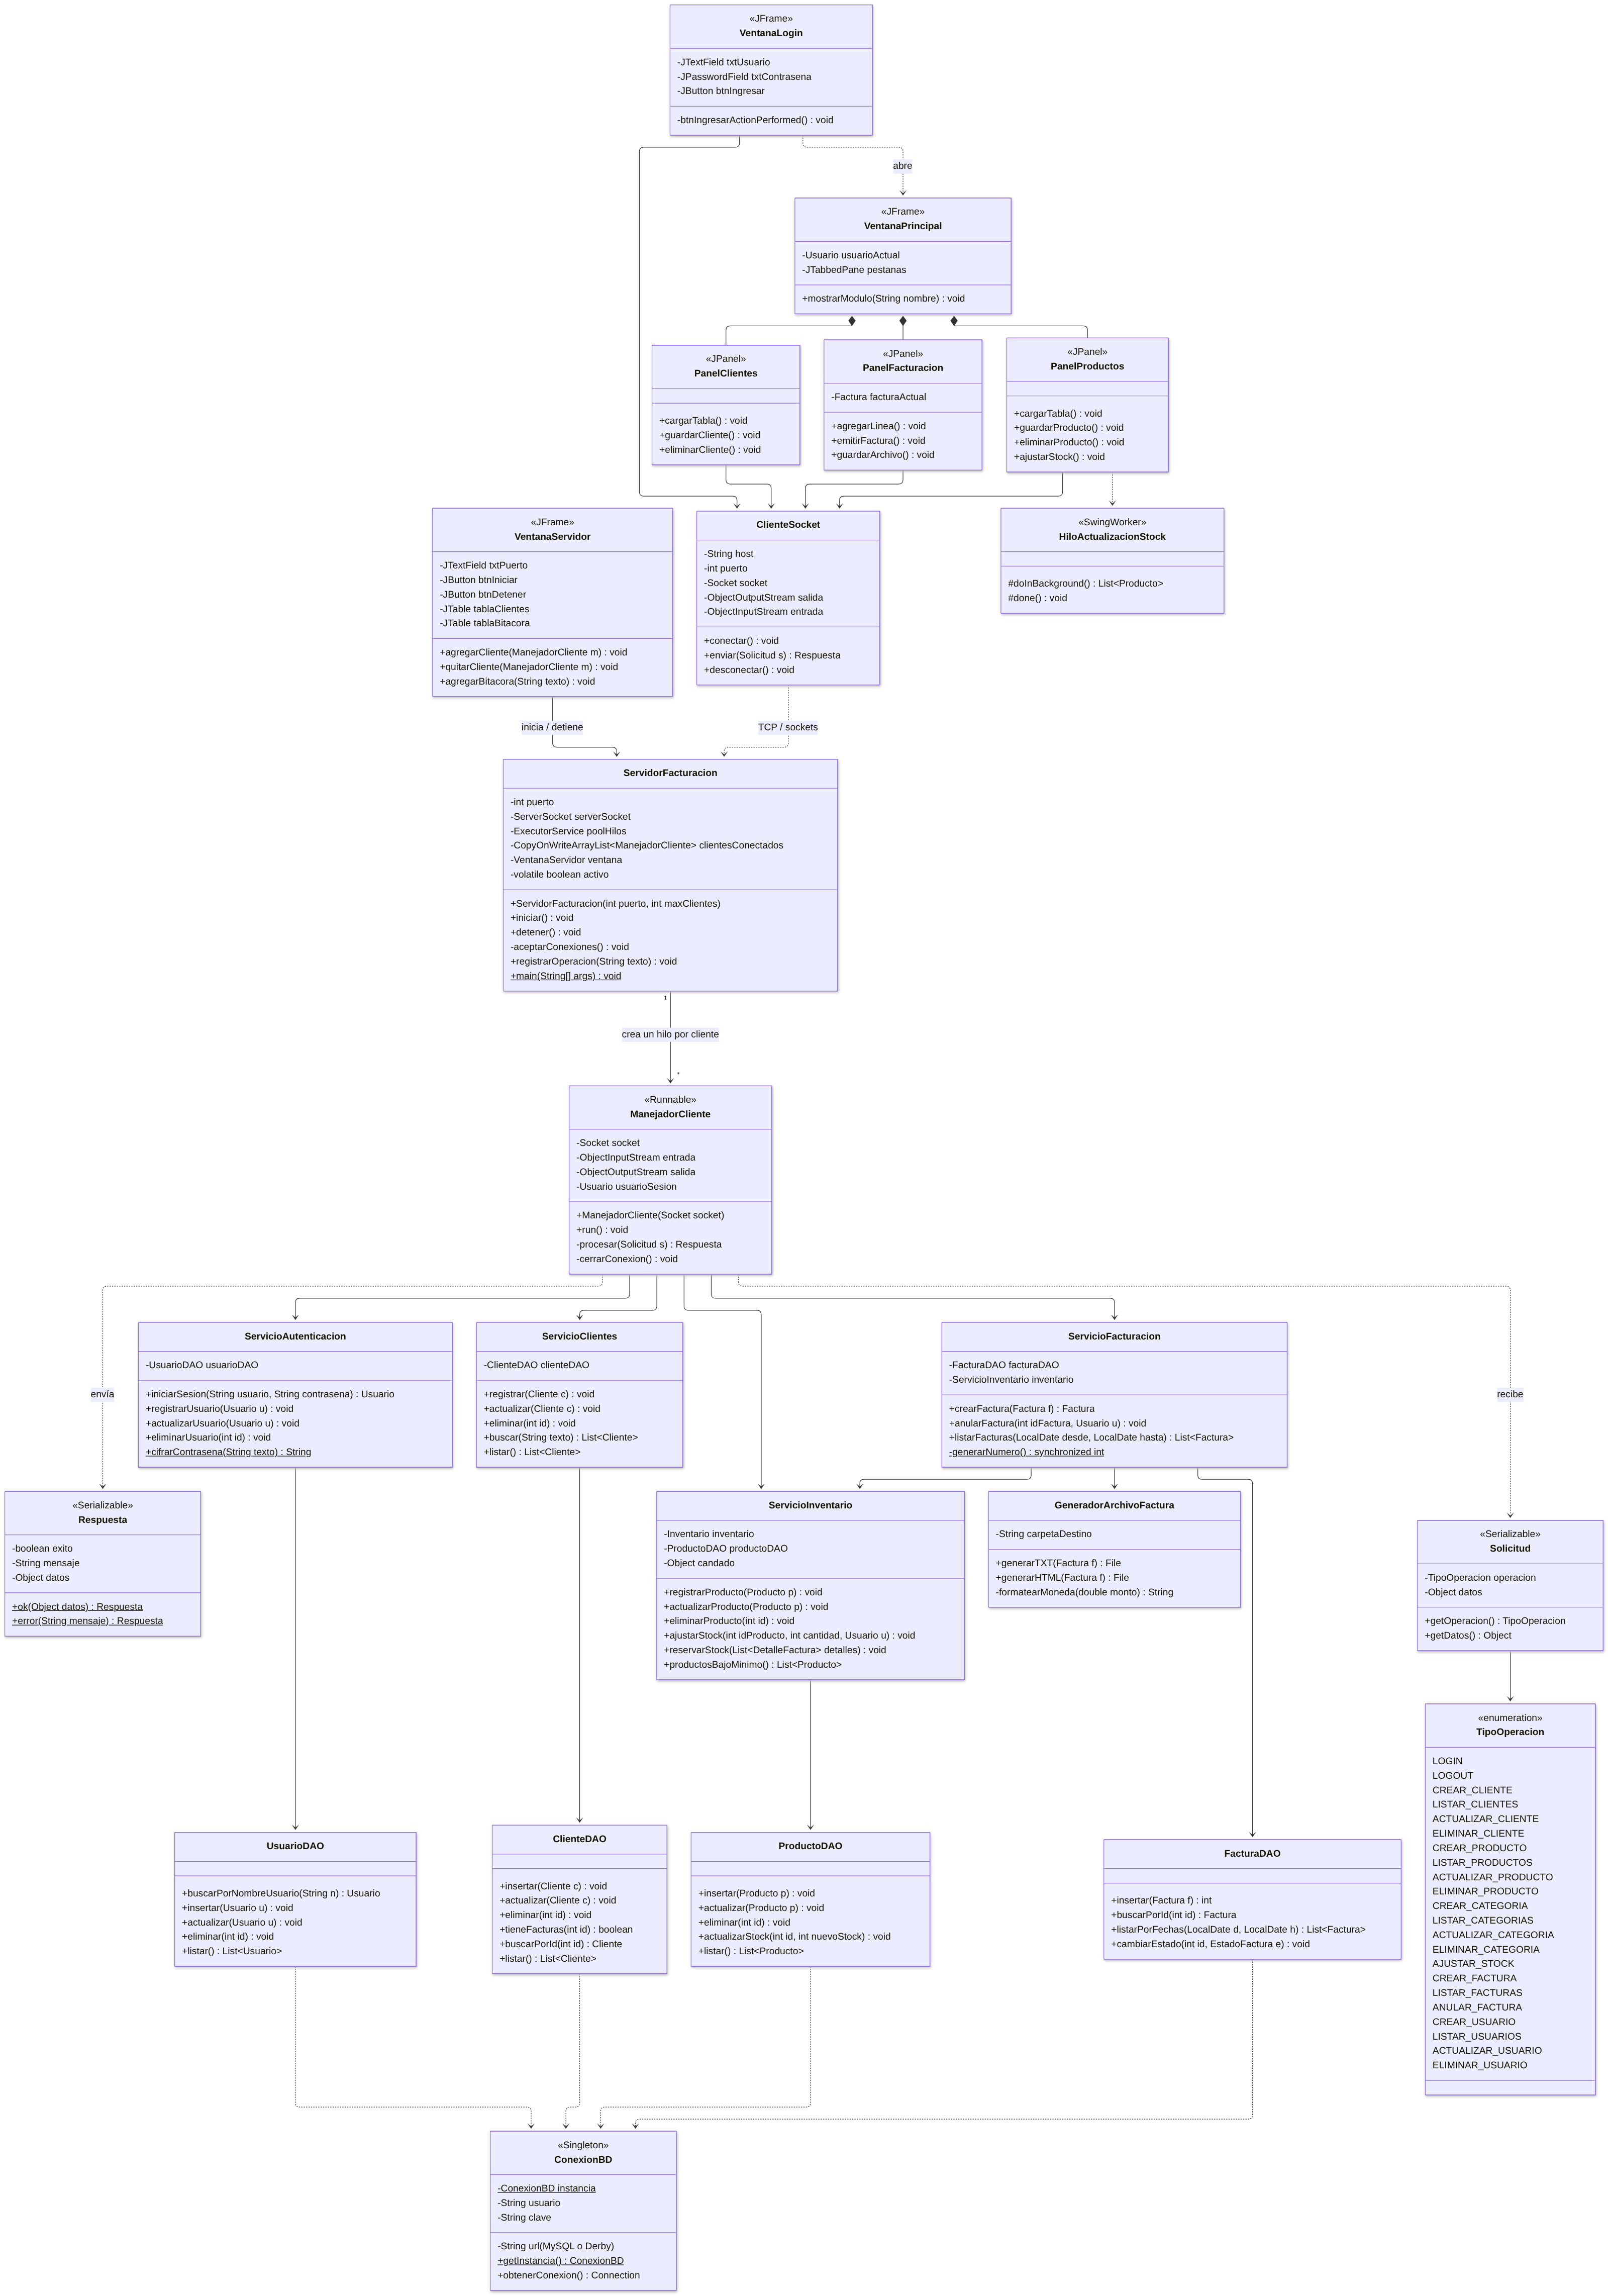

4.4 Descripción de las clases cliente-servidor
Tabla 29
Clases cliente-servidor
Clase | Responsabilidad | Métodos principales | Relaciones
VentanaServidor (JFrame) | Pantalla del servidor: puerto, botones Iniciar y Detener, tabla de clientes conectados y bitácora de operaciones | agregarCliente(), quitarCliente(), agregarBitacora() | Inicia y detiene ServidorFacturacion
ServidorFacturacion | Abre un ServerSocket en el puerto 5000 y acepta conexiones; cada conexión se entrega a un pool de hilos (ExecutorService). Lleva los clientes conectados en una CopyOnWriteArrayList (segura para hilos) y avisa a la ventana de cada operación | iniciar(), detener(), aceptarConexiones(), registrarOperacion(), main() | Crea muchos ManejadorCliente (1 a *)
ManejadorCliente (implementa Runnable) | Atiende a un cliente conectado en su propio hilo: lee Solicitud, llama al servicio correspondiente y responde con Respuesta. Guarda el usuario de la sesión para validar permisos | run(), procesar(Solicitud), cerrarConexion() | Usa los cuatro servicios
Solicitud / Respuesta | Objetos serializables que viajan por el socket. La solicitud indica la operación (TipoOperacion) y los datos; la respuesta indica éxito, mensaje y datos | getOperacion(), ok(), error() | Solicitud usa TipoOperacion
ServicioAutenticacion | Valida credenciales, bloquea usuarios inactivos y registra usuarios nuevos | iniciarSesion(), registrarUsuario(), actualizarUsuario(), eliminarUsuario(), cifrarContrasena() | Usa UsuarioDAO
ServicioClientes | Reglas de negocio de clientes (identificación única, campos obligatorios, no eliminar clientes con facturas) | registrar(), actualizar(), eliminar(), buscar(), listar() | Usa ClienteDAO
ServicioInventario | Catálogo y stock. Sección crítica: reservarStock() y ajustarStock() se sincronizan sobre un mismo candado para que dos hilos no descuenten el mismo producto a la vez | registrarProducto(), actualizarProducto(), eliminarProducto(), ajustarStock(), reservarStock(), productosBajoMinimo() | Usa Inventario y ProductoDAO
ServicioFacturacion | Arma y guarda la factura, reserva el stock, asigna el consecutivo de Factura en un método synchronized y genera el archivo | crearFactura(), anularFactura(), listarFacturas() | Usa ServicioInventario, FacturaDAO, GeneradorArchivoFactura
GeneradorArchivoFactura | Escribe la factura física con su desglose en .txt o .html usando FileWriter/PrintWriter | generarTXT(), generarHTML() | Usado por ServicioFacturacion
ConexionBD (Singleton) | Centraliza la URL y credenciales de la base de datos (MySQL, o Derby si se cambia la URL) y entrega conexiones JDBC | getInstancia(), obtenerConexion() | Usada por todos los DAO
UsuarioDAO, ClienteDAO, ProductoDAO, FacturaDAO | Ejecutan las sentencias SQL (PreparedStatement) de cada entidad | insertar(), listar(), buscarPorId(), actualizar(), eliminar() (CRUD) | Dependen de ConexionBD
ClienteSocket | Del lado del cliente: abre el socket hacia el servidor y envía/recibe objetos | conectar(), enviar(Solicitud), desconectar() | Usado por todas las ventanas
VentanaLogin (JFrame) | Pide usuario y contraseña; si son válidos abre la ventana principal | btnIngresarActionPerformed() | Abre VentanaPrincipal
VentanaPrincipal (JFrame) | Menú y pestañas de los módulos; oculta los módulos de administrador a los vendedores | mostrarModulo() | Contiene los paneles
PanelClientes, PanelProductos, PanelFacturacion (JPanel) | Pantallas de cada módulo | cargarTabla(), guardar…(), eliminar…(), emitirFactura() | Usan ClienteSocket
HiloActualizacionStock (SwingWorker) | Refresca la tabla de inventario en segundo plano sin congelar la interfaz | doInBackground(), done() | Usado por PanelProductos

4.5 Flujo concurrente de emisión de una factura
El siguiente diagrama de secuencia muestra cómo se emite una factura y dónde se controla la concurrencia.
Figura 6
Diagrama de secuencia: emitir factura
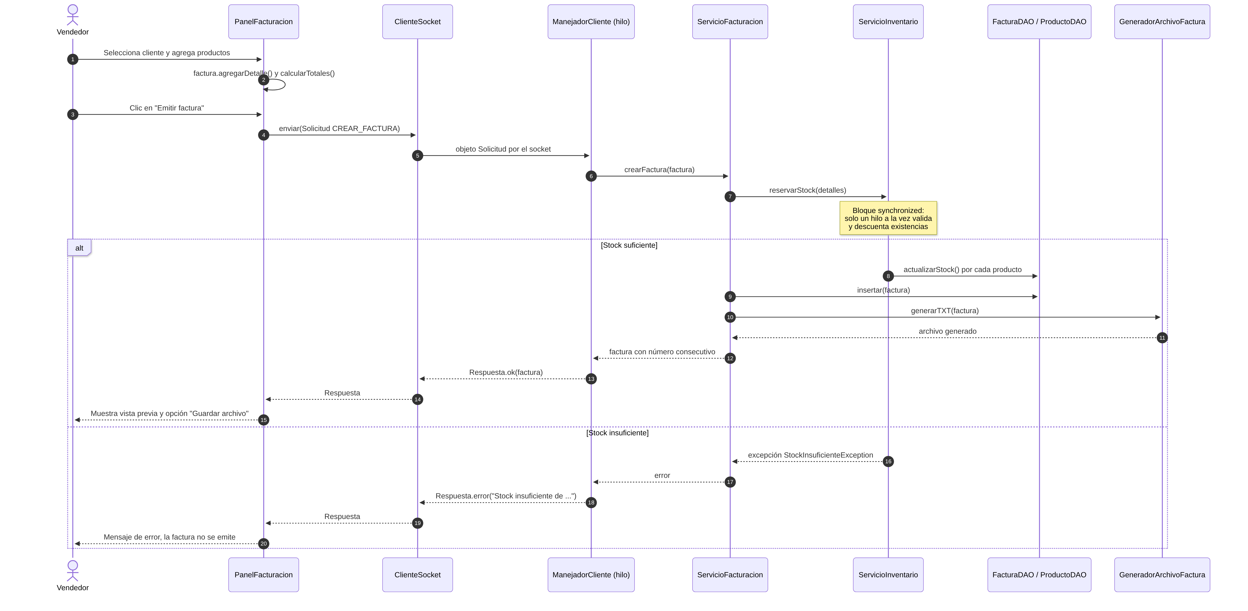

4.6 Modelo de la base de datos
La base de datos fidecompro guarda todo lo que se hace desde las pantallas. Se diseña para MySQL y funciona igual en Apache Derby. Los tres tipos de producto se guardan en una sola tabla productos, con una columna tipo y las columnas propias de cada tipo (las que no aplican quedan en NULL).
Figura 7
Modelo de la base de datos
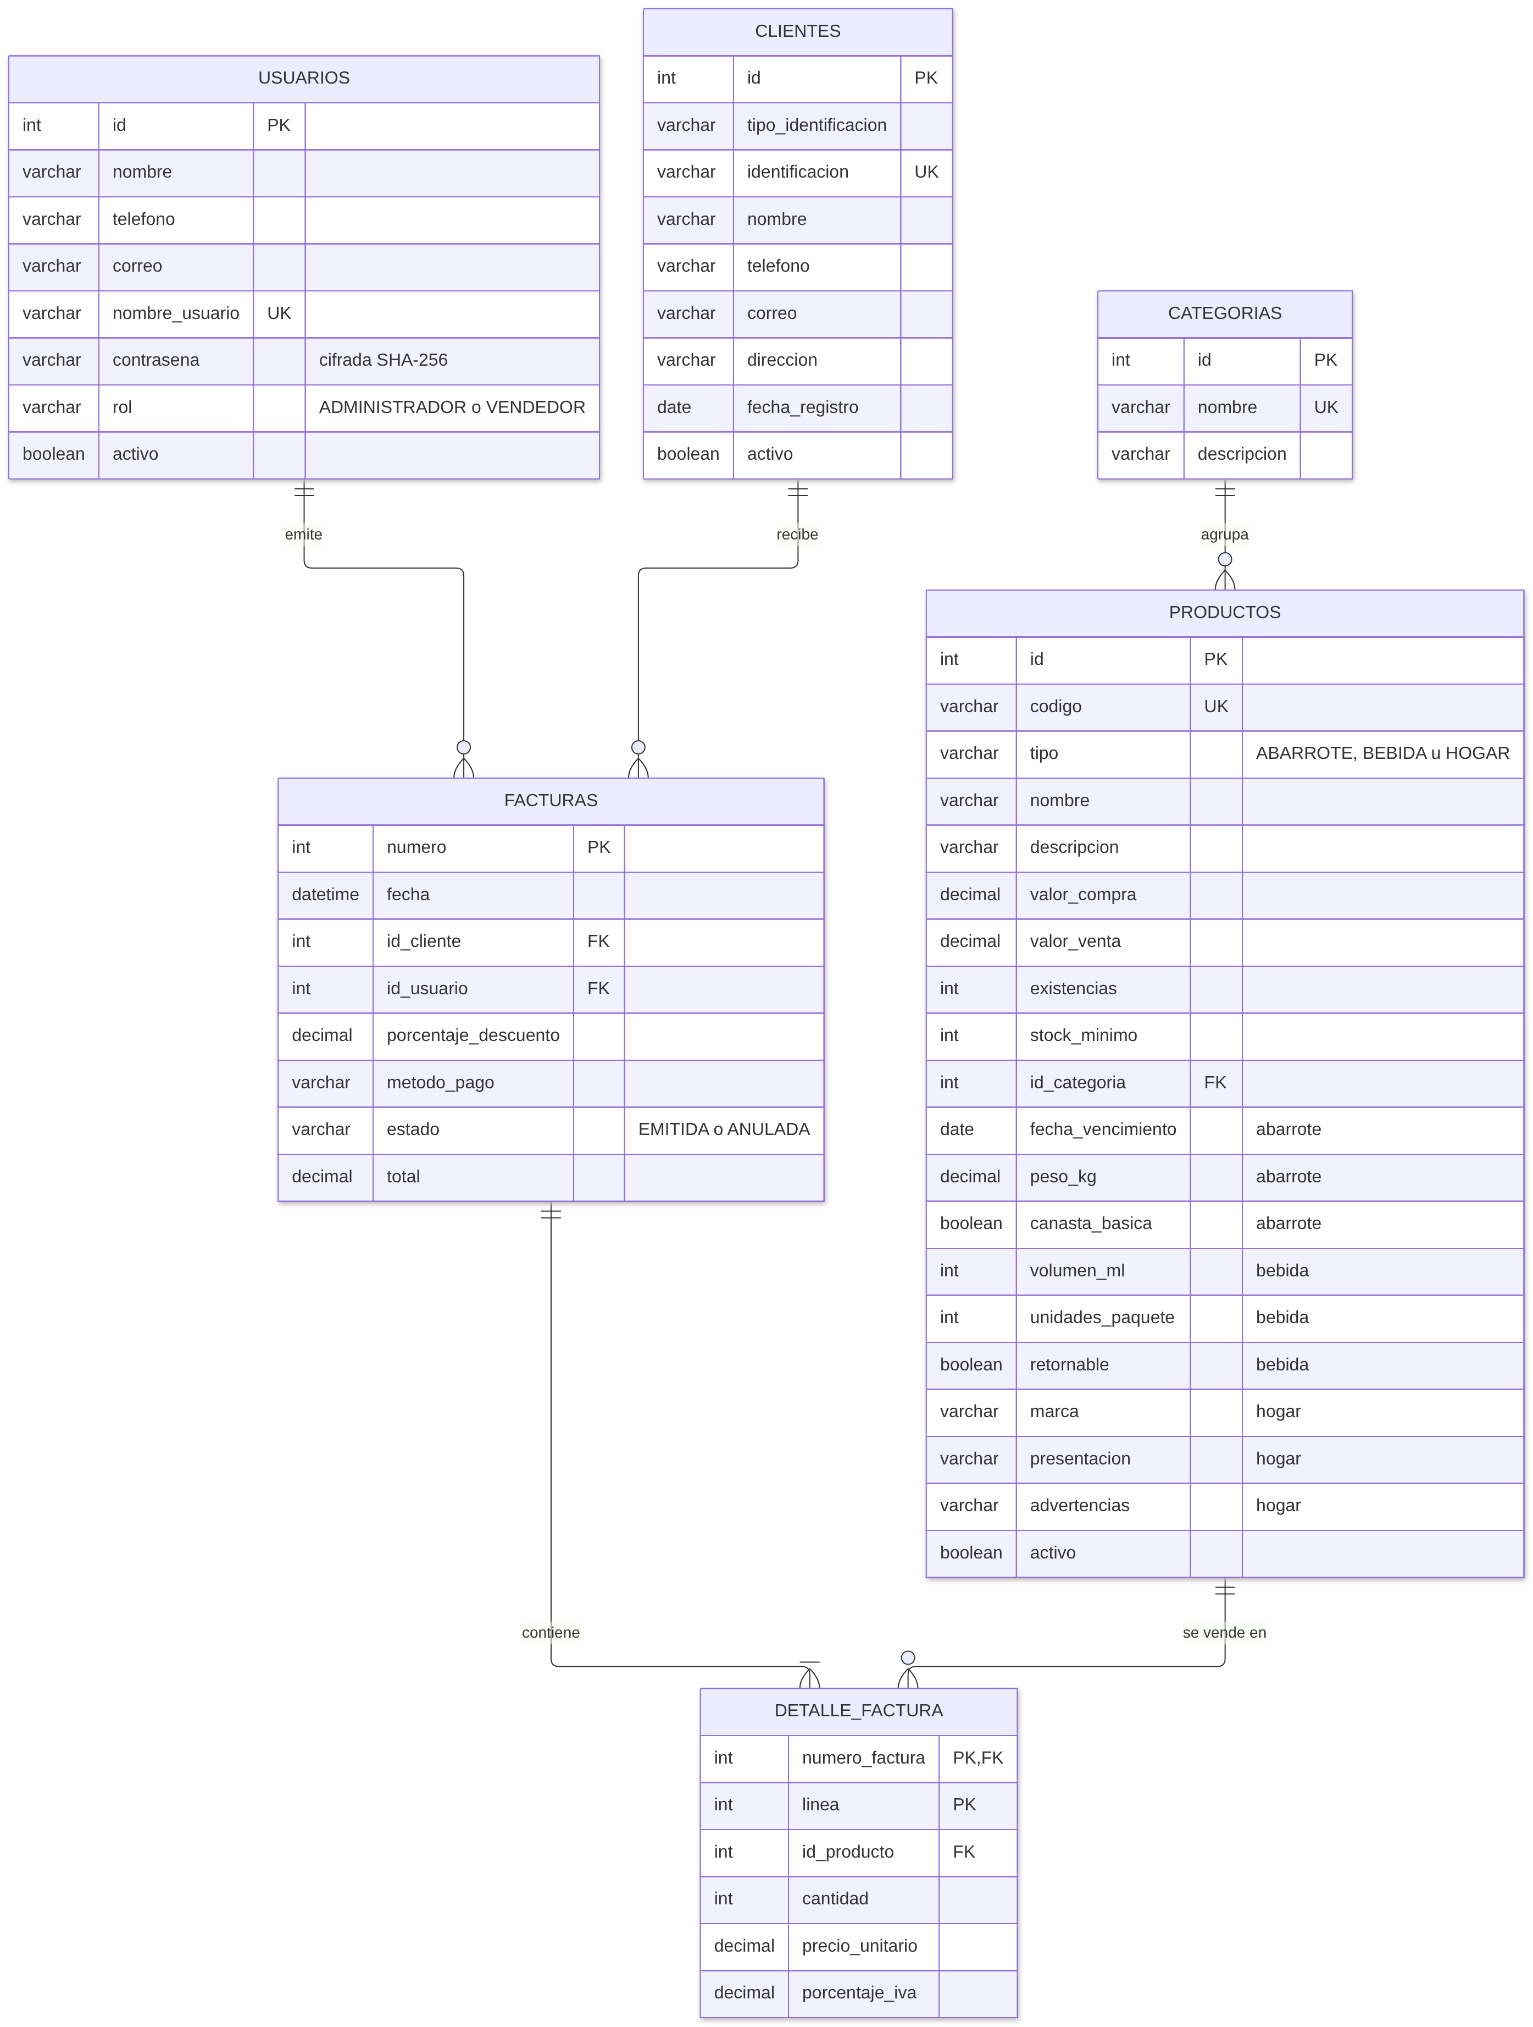
Tabla 30
Tablas de la base de datos
Tabla | Guarda | Llave primaria | Relaciones
usuarios | Cuentas de acceso con su rol y contraseña cifrada | id | Un usuario emite muchas facturas
clientes | Clientes de Fidecompro | id | Un cliente tiene muchas facturas
categorias | Categorías del catálogo | id | Una categoría agrupa muchos productos
productos | Productos de los tres tipos, con existencias | id | Pertenece a una categoría; aparece en muchas líneas de factura
facturas | Encabezado de cada factura | numero | Pertenece a un cliente y a un usuario
detalle_factura | Líneas de cada factura con el precio e IVA del momento | numero_factura + linea | Pertenece a una factura y a un producto

5. Historias de usuario
Cada historia sigue el formato Como un <rol>, necesito <funcionalidad>, con la finalidad de <resultado> y se acompaña de sus escenarios de aceptación en la forma Dado que (contexto), Cuando (evento) y resultado esperado. Los escenarios cubren el caso exitoso y los errores que el sistema debe controlar.
Tabla 31
Historias de usuario con sus escenarios de aceptación
Identificador (ID) de la historia | Rol | Característica / Funcionalidad | Razón / Resultado | Número (#) de escenario | Criterio de aceptación (Título) | Contexto | Evento | Resultado / Comportamiento esperado
HU 1 | Como un usuario (vendedor o administrador) | Necesito ingresar a la aplicación con mi nombre de usuario y contraseña, y cerrar la sesión al terminar de trabajar | Con la finalidad de que solo el personal autorizado pueda facturar y modificar el inventario, y que nadie más use mi cuenta en la misma caja | 1 | Inicio de sesión exitoso. | Dado que el usuario está activo y escribe su nombre de usuario y su contraseña correctos en la pantalla de inicio de sesión. | Cuando presiona el botón "Ingresar". | El sistema valida las credenciales, abre el menú principal y muestra en la barra de estado el nombre del usuario y su rol (ADMINISTRADOR o VENDEDOR).
 |  |  |  | 2 | Datos de ingreso inválidos. | Dado que el usuario deja vacío algún campo, escribe un usuario o una contraseña incorrectos, o su cuenta fue desactivada. | Cuando presiona el botón "Ingresar". | El sistema no permite el ingreso. Si hay campos vacíos los resalta y muestra "Debe ingresar usuario y contraseña."; en los demás casos muestra "Usuario o contraseña incorrectos." sin indicar qué dato falló y limpia el campo Contraseña.
 |  |  |  | 3 | Tres intentos fallidos seguidos. | Dado que el usuario ya falló dos intentos seguidos de inicio de sesión. | Cuando falla un tercer intento. | El sistema deshabilita el botón "Ingresar" durante 1 minuto y muestra el mensaje "Demasiados intentos fallidos. Intente de nuevo en 1 minuto.".
 |  |  |  | 4 | Cierre de sesión. | Dado que el usuario tiene una sesión abierta. | Cuando selecciona la opción "Cerrar sesión" del menú principal. | El sistema cierra la sesión, libera la conexión con el servidor y muestra la pantalla de inicio de sesión vacía. Si hay una factura sin emitir, primero pregunta "Tiene una factura sin emitir. ¿Desea descartarla y cerrar sesión?"; si responde "No", vuelve a la factura sin cambios.
HU 2 | Como un administrador | Necesito crear, consultar, modificar y eliminar las cuentas de vendedores y administradores | Con la finalidad de controlar quién tiene acceso al sistema | 1 | Creación exitosa de un usuario. | Dado que el administrador completa nombre completo, teléfono, correo, nombre de usuario, contraseña, confirmación de la contraseña y rol. La contraseña tiene al menos 8 caracteres. | Cuando presiona el botón "Guardar". | El sistema crea el usuario con un ID automático y estado Activo, muestra el mensaje "Usuario creado correctamente." y lo agrega a la tabla de usuarios.
 |  |  |  | 2 | Datos inválidos. | Dado que el nombre de usuario ya pertenece a otra cuenta, o la contraseña tiene menos de 8 caracteres o no coincide con el campo "Confirmar". | Cuando presiona el botón "Guardar". | El sistema no guarda el usuario, resalta el campo con error, conserva los demás datos y muestra el mensaje correspondiente: "El nombre de usuario ya existe." o "La contraseña debe tener al menos 8 caracteres y coincidir con la confirmación.".
 |  |  |  | 3 | Eliminar un usuario. | Dado que el administrador selecciona un usuario en la tabla. | Cuando presiona el botón "Eliminar" y confirma la acción. | Si el usuario no ha emitido facturas, el sistema lo borra, muestra "Usuario eliminado correctamente." y lo quita de la tabla. Si ya emitió facturas, no lo borra: avisa "El usuario tiene facturas registradas; se desactivará para conservar el historial." y lo deja Inactivo, sin poder iniciar sesión.
 |  |  |  | 4 | Acceso de un vendedor. | Dado que inició sesión un usuario con rol VENDEDOR. | Cuando revisa las opciones del menú principal. | El sistema no muestra la opción "Usuarios", de modo que el vendedor no puede entrar a este módulo.
HU 3 | Como un vendedor (y como administrador para eliminar) | Necesito registrar, buscar, modificar y eliminar clientes con sus datos de identificación y de contacto | Con la finalidad de poder emitirles facturas con su información al día, sin perder el historial de facturas | 1 | Registro exitoso con datos válidos. | Dado que el vendedor completa tipo de identificación, número de identificación, nombre o razón social, teléfono, correo y dirección. Tipo, identificación y nombre son obligatorios. La cédula física tiene formato X-XXXX-XXXX y la jurídica X-XXX-XXXXXX. | Cuando presiona el botón "Guardar". | El sistema valida la información, crea el cliente con un ID automático y la fecha de registro del día, muestra el mensaje "Cliente registrado correctamente." y lo agrega a la tabla de clientes.
 |  |  |  | 2 | Datos inválidos o repetidos. | Dado que falta el tipo de identificación, la identificación o el nombre; la identificación o el correo no tienen el formato correcto; o la identificación ya pertenece a otro cliente. | Cuando presiona el botón "Guardar". | El sistema no guarda el cliente, resalta los campos con error, conserva los demás datos y muestra el mensaje correspondiente, por ejemplo "Debe completar los campos obligatorios.", "Formato de correo electrónico inválido." o "Ya existe un cliente con la identificación indicada.".
 |  |  |  | 3 | Búsqueda y edición. | Dado que el vendedor escribe parte del nombre o de la identificación (por ejemplo, "esquina"), selecciona un cliente de los resultados y modifica su teléfono, correo o dirección. | Cuando presiona "Buscar" y luego "Guardar". | El sistema muestra solo los clientes que contienen el texto, sin distinguir mayúsculas (o "No se encontraron clientes." si no hay ninguno); al guardar actualiza el cliente y muestra "Cliente actualizado correctamente.". Con "Limpiar" descarta los cambios.
 |  |  |  | 4 | Eliminar un cliente. | Dado que el administrador selecciona un cliente en la tabla (para un VENDEDOR el botón "Eliminar" está deshabilitado). | Cuando presiona el botón "Eliminar" y responde "Sí" a la confirmación. | Si el cliente no tiene facturas, el sistema lo borra, muestra "Cliente eliminado correctamente." y lo quita de la tabla. Si tiene facturas, no lo borra: lo desactiva para conservar el historial y deja de aparecer en Nueva factura. Si responde "No", no hay cambios.
HU 4 | Como un administrador | Necesito crear, editar y eliminar las categorías de productos (abarrotes, bebidas, limpieza, higiene…) | Con la finalidad de mantener el catálogo ordenado | 1 | Creación exitosa de una categoría. | Dado que el administrador escribe el nombre y la descripción de una categoría nueva en la pestaña Categorías. | Cuando presiona el botón "Guardar". | El sistema crea la categoría con un ID automático, muestra el mensaje "Categoría creada correctamente." y la agrega a la lista y al filtro de productos.
 |  |  |  | 2 | Nombre de categoría repetido. | Dado que ya existe una categoría con el mismo nombre. | Cuando presiona el botón "Guardar". | El sistema no crea la categoría y muestra el mensaje "Ya existe una categoría con ese nombre.".
 |  |  |  | 3 | Eliminar una categoría. | Dado que el administrador selecciona una categoría en la lista. | Cuando presiona el botón "Eliminar" y confirma la acción. | Si la categoría no tiene productos, el sistema la elimina y la quita de la lista y del filtro de productos. Si tiene productos, no la elimina y muestra "No se puede eliminar la categoría porque tiene productos.".
HU 5 | Como un administrador | Necesito registrar, consultar, modificar y eliminar productos indicando su tipo (abarrote, bebida o artículo del hogar) | Con la finalidad de poder venderlos y controlar sus existencias | 1 | Registro exitoso de un abarrote. | Dado que el administrador elige el tipo Abarrote y completa código, nombre, categoría, valor de compra, valor de venta, existencias, stock mínimo, fecha de vencimiento, peso y si es de canasta básica. | Cuando presiona el botón "Guardar". | El sistema crea el producto con un ID automático, le asigna IVA de 1 % si es de canasta básica o de 13 % si no lo es, muestra el mensaje "Producto registrado correctamente." y lo agrega a la tabla ordenada por nombre.
 |  |  |  | 2 | Cambio del tipo de producto. | Dado que el administrador está llenando el formulario de un producto nuevo. | Cuando cambia el tipo de producto a Bebida. | El sistema cambia el recuadro de datos específicos para pedir volumen (ml), unidades por paquete y si es retornable, e indica que el producto pagará IVA de 13 %.
 |  |  |  | 3 | Datos inválidos o repetidos. | Dado que el código ya pertenece a otro producto, el valor de venta es 0 o menor que el de compra, o las existencias son negativas. | Cuando presiona el botón "Guardar". | El sistema no guarda el producto, resalta el campo con error y muestra el mensaje correspondiente, por ejemplo "Ya existe un producto con ese código." o "El valor de venta debe ser mayor que 0 y no menor que el valor de compra.".
 |  |  |  | 4 | Eliminar un producto. | Dado que el administrador selecciona un producto que no aparece en ninguna factura. | Cuando presiona el botón "Eliminar" y confirma. | El sistema borra el producto de la base de datos y de la tabla. Si el producto ya aparece en facturas, no lo borra: lo desactiva para que no se pueda vender y muestra el motivo.
HU 6 | Como un administrador | Necesito registrar entradas de mercadería y ajustes de existencias | Con la finalidad de que el inventario del sistema coincida con lo que hay en bodega | 1 | Ajuste válido. | Dado que el administrador selecciona un producto con 18 unidades, abre "Ajustar stock…", elige un motivo y escribe la cantidad (por ejemplo, Compra de 50 o Merma de 5). | Cuando presiona el botón "Aplicar" y confirma. | El sistema actualiza las existencias (68 o 13), muestra "Existencias actualizadas: N unidades.", refresca la tabla y quita la alerta de stock bajo si ya no aplica.
 |  |  |  | 2 | Ajuste que deja existencias negativas. | Dado que el producto tiene 9 unidades y el administrador registra un ajuste de -12. | Cuando presiona el botón "Aplicar". | El sistema no aplica el ajuste y muestra el mensaje "El ajuste dejaría las existencias en negativo.".
 |  |  |  | 3 | Motivo sin indicar. | Dado que el administrador escribe la cantidad pero no elige el motivo del ajuste. | Cuando presiona el botón "Aplicar". | El sistema no aplica el ajuste y muestra el mensaje "Debe indicar el motivo del ajuste.".
HU 7 | Como un administrador | Necesito ver qué productos están por debajo del stock mínimo | Con la finalidad de reabastecerlos a tiempo | 1 | Alerta y consulta de productos bajo el mínimo. | Dado que hay productos cuyas existencias son menores o iguales a su stock mínimo. | Cuando el administrador entra al menú principal o abre la pestaña "Bajo el mínimo". | El menú muestra el aviso "N productos bajo el stock mínimo" con sus nombres, y la pestaña los lista de menos a más existencias, marcados en rojo.
 |  |  |  | 2 | Producto reabastecido. | Dado que un producto bajo el mínimo recibe una entrada de mercadería que lo deja por encima del mínimo. | Cuando se aplica el ajuste. | El sistema quita el producto del aviso del menú principal y de la pestaña "Bajo el mínimo".
HU 8 | Como un vendedor | Necesito crear una factura seleccionando al cliente y los productos que compra | Con la finalidad de registrar la venta y cobrarle el monto correcto | 1 | Factura emitida correctamente. | Dado que el vendedor selecciona un cliente activo, agrega productos con cantidades que no superan las existencias, opcionalmente escribe un descuento entre 0 y 100 % y elige el método de pago. | Cuando presiona el botón "Emitir factura". | El sistema calcula subtotal, descuento, IVA de cada línea sobre el monto con descuento según el tipo de producto y total; asigna el número consecutivo (por ejemplo FC-000123); descuenta las existencias y muestra la vista previa de la factura.
 |  |  |  | 2 | Producto agregado dos veces. | Dado que el producto ya está en la factura. | Cuando el vendedor lo agrega de nuevo. | El sistema suma la cantidad a la misma línea (sin pasar de las existencias) y recalcula los totales.
 |  |  |  | 3 | Cantidad mayor a las existencias. | Dado que el vendedor escribe una cantidad mayor a las unidades disponibles del producto. | Cuando presiona el botón "Agregar". | El sistema no agrega la línea y muestra el mensaje "Stock insuficiente de <producto>: hay N unidades.".
 |  |  |  | 4 | Factura incompleta o descuento inválido. | Dado que la factura no tiene cliente, no tiene productos o el descuento está fuera del rango de 0 a 100. | Cuando presiona el botón "Emitir factura". | El sistema no emite la factura y muestra el mensaje correspondiente: "Debe seleccionar un cliente y agregar al menos un producto." o "El descuento debe estar entre 0 y 100.".
HU 9 | Como un administrador | Necesito que varias cajas puedan facturar al mismo tiempo | Con la finalidad de atender a más clientes sin vender más producto del que hay en inventario | 1 | Dos cajas con existencias suficientes. | Dado que dos cajas facturan el mismo producto y la suma de las cantidades no supera las existencias. | Cuando ambas emiten su factura casi al mismo tiempo. | El sistema emite las dos facturas con números consecutivos distintos y descuenta de las existencias la suma de ambas cantidades.
 |  |  |  | 2 | Dos cajas compiten por las últimas unidades. | Dado que quedan 9 unidades de un producto y cada caja tiene una factura con esas 9 unidades. | Cuando ambas emiten su factura al mismo tiempo. | El sistema emite solo una de las facturas; la otra caja recibe el mensaje "Stock insuficiente de <producto>: hay 0 unidades." y conserva su factura para corregirla. Las existencias nunca quedan en negativo. La siguiente factura emitida recibe el siguiente número consecutivo, sin huecos por la venta rechazada.
HU 10 | Como un vendedor | Necesito obtener la factura en un archivo con el desglose de pago | Con la finalidad de entregarla o imprimirla al cliente | 1 | Generar el archivo de la factura. | Dado que la factura fue emitida (recién o en otro momento, desde el historial). | Cuando el usuario presiona "Guardar archivo (.txt)" o "Regenerar archivo" y elige una carpeta. | El sistema crea el archivo FC-000123.txt con los datos de Fidecompro, número y fecha, vendedor, cliente, cada línea (cantidad, descripción, precio unitario y total), subtotal, descuento, IVA, total y método de pago, y muestra el mensaje "Archivo guardado en <ruta>.". Si se regenera desde el historial, conserva los precios del momento de la venta.
 |  |  |  | 2 | Error al guardar el archivo. | Dado que la carpeta elegida no tiene permisos de escritura o el disco está lleno. | Cuando el vendedor presiona "Guardar archivo (.txt)". | El sistema muestra el mensaje "No se pudo guardar el archivo de la factura."; la factura sigue emitida y el vendedor puede intentarlo en otra carpeta.
HU 11 | Como un usuario (vendedor o administrador) | Necesito consultar las facturas por rango de fechas, cliente y estado, y anular las emitidas por error | Con la finalidad de dar seguimiento a las ventas y corregirlas devolviendo el producto al inventario | 1 | Consulta con filtros. | Dado que el usuario indica una fecha inicial y una final válidas y, si quiere, un cliente y un estado (por ejemplo, ANULADA). | Cuando presiona el botón "Consultar". | El sistema lista las facturas que cumplen los filtros con número, fecha, cliente, vendedor, total y estado, y muestra el total vendido del periodo sumando solo las emitidas. Si no hay ninguna, muestra "No hay facturas para los filtros seleccionados.".
 |  |  |  | 2 | Rango de fechas inválido. | Dado que la fecha inicial es posterior a la fecha final. | Cuando presiona el botón "Consultar". | El sistema no realiza la consulta y muestra el mensaje "La fecha inicial no puede ser posterior a la final.".
 |  |  |  | 3 | Anulación exitosa. | Dado que el administrador selecciona en el historial una factura en estado EMITIDA. | Cuando presiona el botón "Anular factura" y confirma la acción. | El sistema cambia el estado a ANULADA, devuelve al inventario las unidades de cada línea y recalcula el total del periodo sin esa factura.
 |  |  |  | 4 | Anulación no permitida. | Dado que la factura seleccionada ya está ANULADA, o quien consulta es un VENDEDOR. | Cuando intenta anularla. | Si ya está anulada, el sistema no hace cambios y muestra "La factura ya estaba anulada.". Para un VENDEDOR el botón "Anular factura" no aparece, porque solo el administrador puede anular.
HU 12 | Como un administrador | Necesito una ventana del servidor donde pueda iniciarlo, detenerlo y ver los clientes conectados y las operaciones que atiende | Con la finalidad de comprobar que el servidor atiende a varias cajas al mismo tiempo y que todo queda guardado en la base de datos | 1 | Iniciar el servidor. | Dado que la ventana del servidor está abierta, el puerto es 5000 y la base de datos está disponible. | Cuando el administrador presiona "Iniciar". | El servidor abre el puerto, muestra el estado "En ejecución" y queda esperando clientes.
 |  |  |  | 2 | Base de datos no disponible. | Dado que la base de datos no responde. | Cuando el administrador presiona "Iniciar". | El servidor no se inicia y muestra el mensaje "No se pudo conectar con la base de datos.".
 |  |  |  | 3 | Varios clientes conectados y bitácora. | Dado que el servidor está en ejecución. | Cuando se abren tres ventanas cliente, inician sesión y hacen operaciones. | La ventana del servidor muestra las tres conexiones, cada una con su hilo, equipo, usuario y hora, y la bitácora agrega una fila por operación con la hora, el hilo, la operación y su resultado (OK o el error). Al cerrar una ventana cliente, su fila desaparece.
 |  |  |  | 4 | Detener el servidor. | Dado que el servidor está en ejecución con clientes conectados. | Cuando el administrador presiona "Detener" y confirma. | El servidor cierra las conexiones y el puerto; las ventanas cliente muestran "Se perdió la conexión con el servidor.".

Resumen de las historias
Tabla 32
Resumen de las historias de usuario
ID | Historia | Rol | Prioridad | Puntos | Pantalla
HU 1 | Iniciar y cerrar sesión | Todos | Alta | 4 | P1, P2
HU 2 | Administrar usuarios | Administrador | Alta | 5 | P8
HU 3 | Administrar clientes | Vendedor (eliminar: administrador) | Alta | 7 | P3
HU 4 | Administrar categorías | Administrador | Alta | 2 | P4, P10
HU 5 | Registrar producto | Administrador | Alta | 3 | P4
HU 6 | Ajustar inventario | Administrador | Alta | 3 | P4
HU 7 | Alertas de stock bajo | Administrador | Media | 2 | P2, P4
HU 8 | Crear factura | Vendedor | Alta | 8 | P5
HU 9 | Facturación simultánea | Administrador | Alta | 5 | P5
HU 10 | Generar factura física | Vendedor | Alta | 3 | P6
HU 11 | Consultar y anular facturas | Todos (anular: administrador) | Media | 6 | P7
HU 12 | Ventana del servidor | Administrador | Alta | 5 | P9

6. Prototipos de interfaz gráfica
Los prototipos (bocetos o mockups) representan las ventanas JFrame de la aplicación final (look and feel Nimbus): nueve del cliente y una del servidor. Se elaboraron como maquetas HTML/CSS, incluidas en docs/prototipos/html/, y se exportaron a imagen. Los datos mostrados son de ejemplo.
Cada clase que el usuario administra tiene su pantalla para crear, consultar, modificar y eliminar:
Tabla 33
Pantallas y operaciones CRUD por clase
Pantalla | Clase que administra | Operaciones
P1 · Inicio de sesión | Usuario | Validar usuario y contraseña
P2 · Menú principal | — | Acceso a todos los módulos según el rol
P3 · Gestión de clientes | Cliente | Crear, consultar, modificar y eliminar
P4 · Productos e inventario | Producto (Abarrote, Bebida, ArticuloHogar) e Inventario | Crear, consultar, modificar, eliminar y ajustar existencias
P10 · Gestión de categorías | Categoria | Crear, consultar, modificar y eliminar
P8 · Gestión de usuarios | Usuario | Crear, consultar, modificar y eliminar
P5, P6 y P7 · Facturación | Factura y DetalleFactura | Crear, ver la factura física, consultar el historial y anular
P9 · Ventana del servidor | ServidorFacturacion | Iniciar, detener y ver clientes conectados

6.1 Mapa de navegación
Figura 8
Mapa de navegación entre pantallas
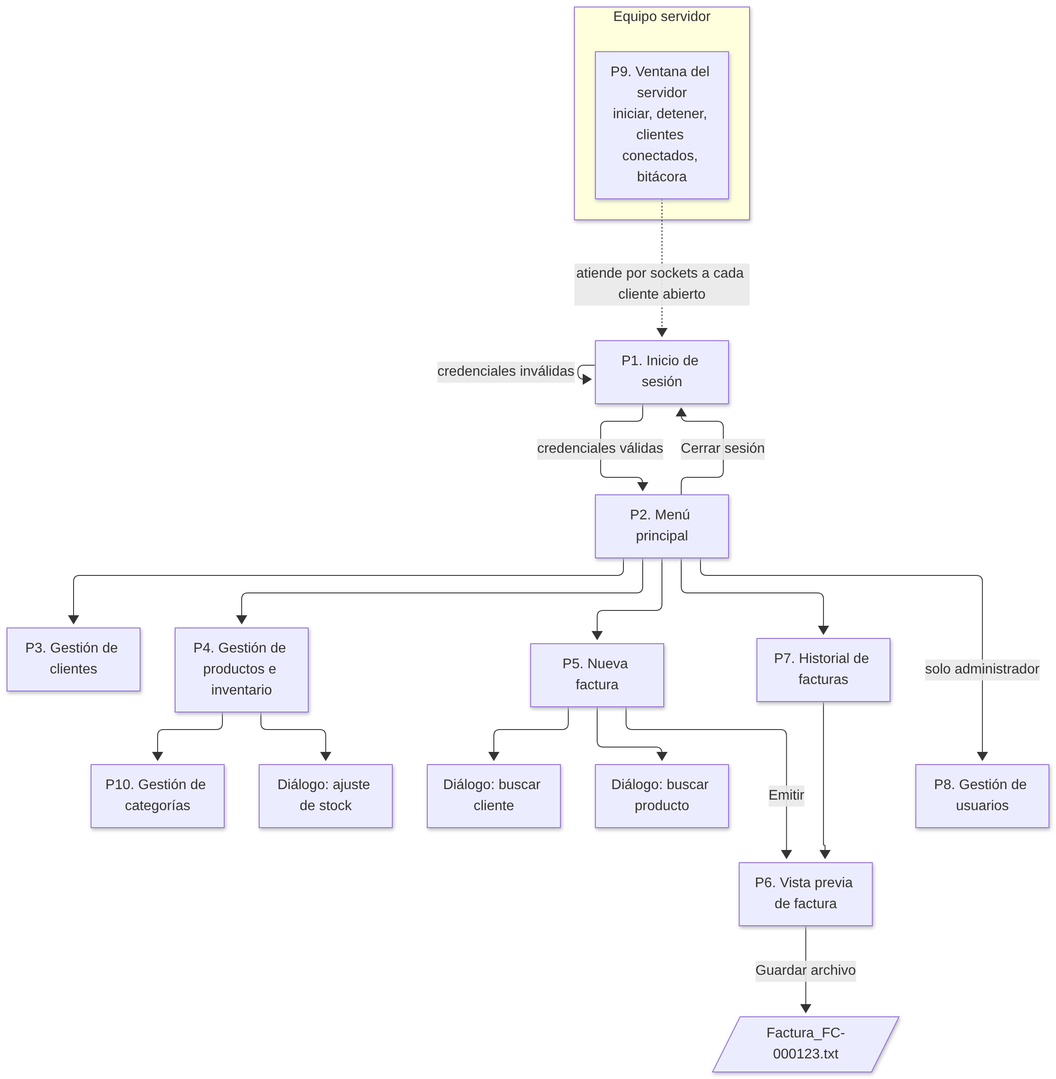

6.2 P1 · Inicio de sesión (HU 1)
Campos de usuario y contraseña (oculta), dirección del servidor y mensaje de error ante credenciales inválidas.
Figura 9
P1 Inicio de sesión
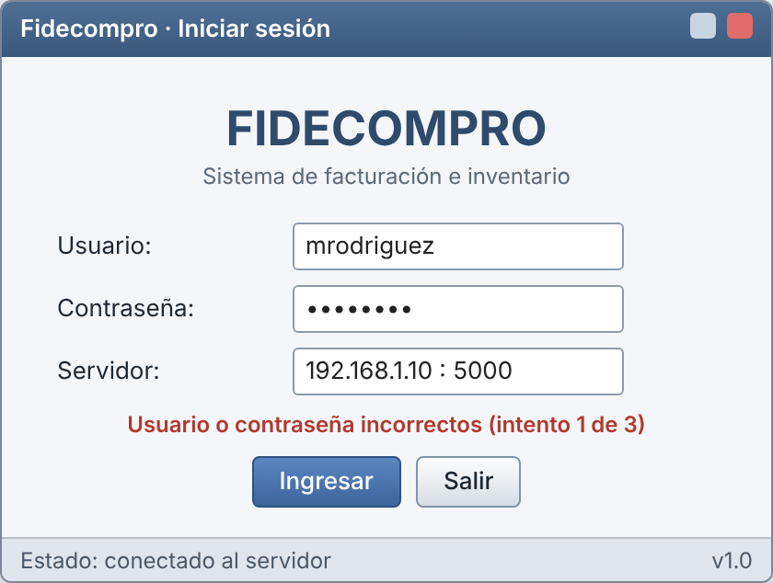

6.3 P2 · Menú principal (HU 1 y HU 7)
Acceso a todos los módulos mediante menú y botones, resumen del día y alerta de productos bajo el stock mínimo. La barra de estado muestra el usuario, su rol y el estado de la conexión. El botón Usuarios solo aparece para administradores.
Figura 10
P2 Menú principal
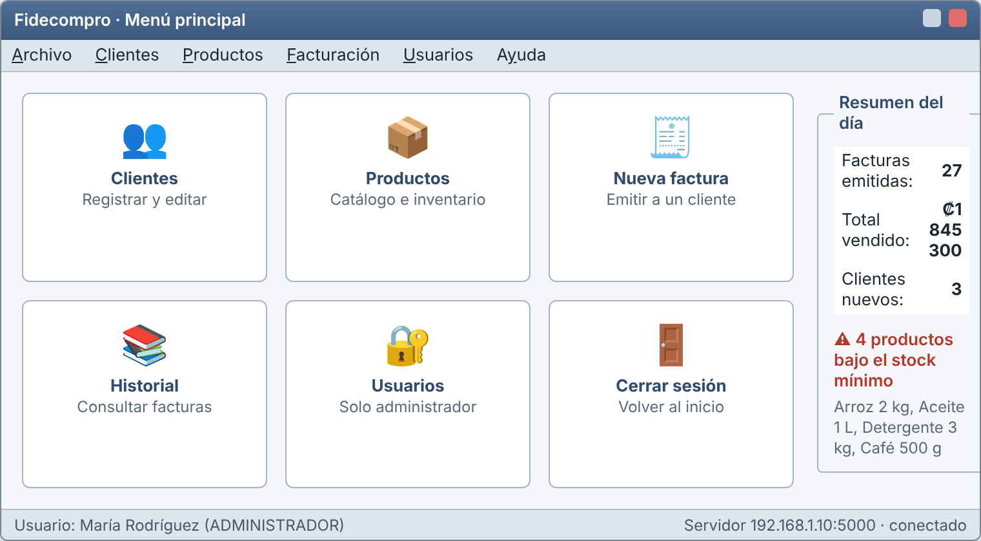

6.4 P3 · Gestión de clientes (HU 3)
CRUD completo de clientes: formulario para crear y modificar, búsqueda, tabla de clientes y botón Eliminar. El botón Actualizar lista vuelve a pedir los datos al servidor para ver los cambios hechos desde otras cajas.
Figura 11
P3 Gestión de clientes
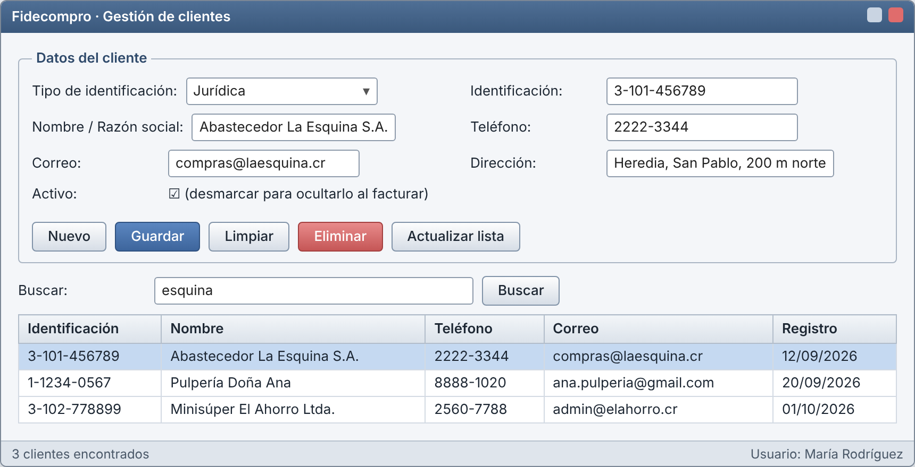

6.5 P4 · Productos e inventario (HU 5, HU 6 y HU 7)
Pestañas para productos, categorías y productos bajo el mínimo. El formulario cambia según el tipo de producto elegido (abarrote, bebida o artículo del hogar). Los productos bajo el mínimo se resaltan en rojo. Los botones permiten crear, modificar, eliminar y ajustar el stock.
Figura 12
P4 Productos e inventario
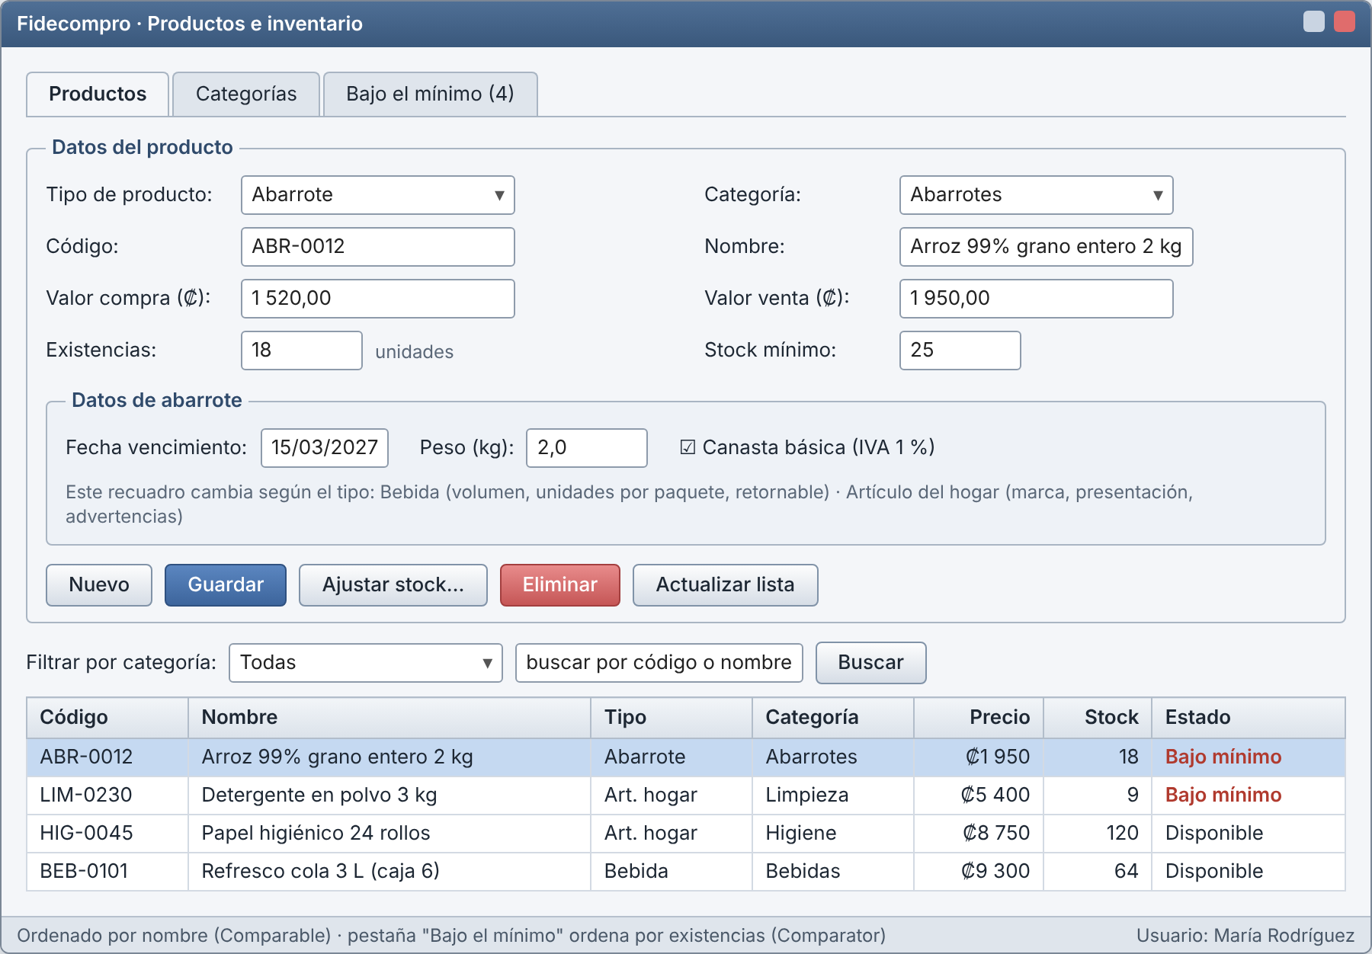

6.6 P5 · Nueva factura (HU 8 y HU 9)
Selección de cliente, agregado de productos con validación de existencias, tabla de líneas con el IVA de cada tipo de producto, método de pago, descuento y totales calculados.
Figura 13
P5 Nueva factura
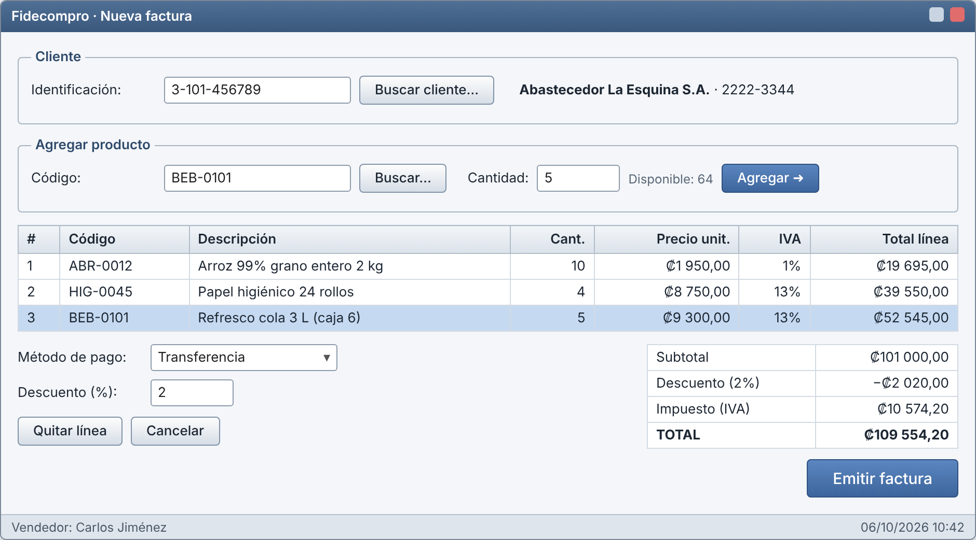

6.7 P6 · Vista previa de la factura física (HU 10)
Contenido exacto del archivo que se genera, con el desglose de pago, y botones para guardarlo como .txt o .html.
Figura 14
P6 Vista previa de factura
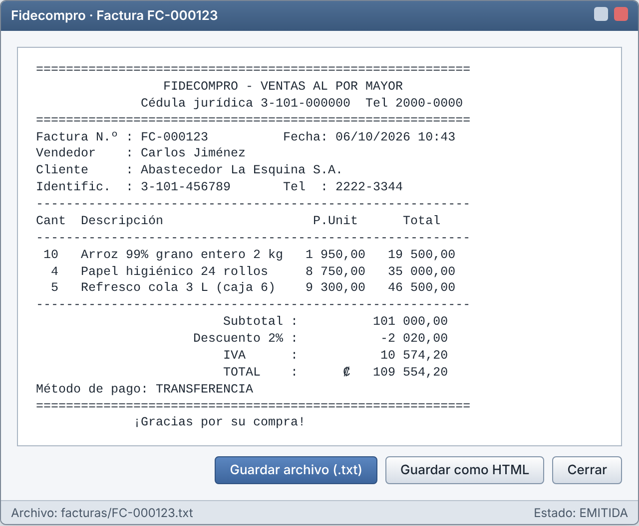

6.8 P7 · Historial de facturas (HU 11)
Filtros por fecha, cliente y estado; total del periodo y acciones para ver el detalle, regenerar el archivo o anular.
Figura 15
P7 Historial de facturas
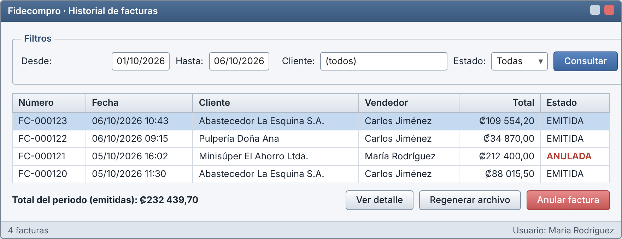

6.9 P8 · Gestión de usuarios (HU 2)
Exclusiva del administrador: creación, consulta, modificación (incluido el rol y el estado activo), eliminación y restablecimiento de contraseña de usuarios.
Figura 16
P8 Gestión de usuarios
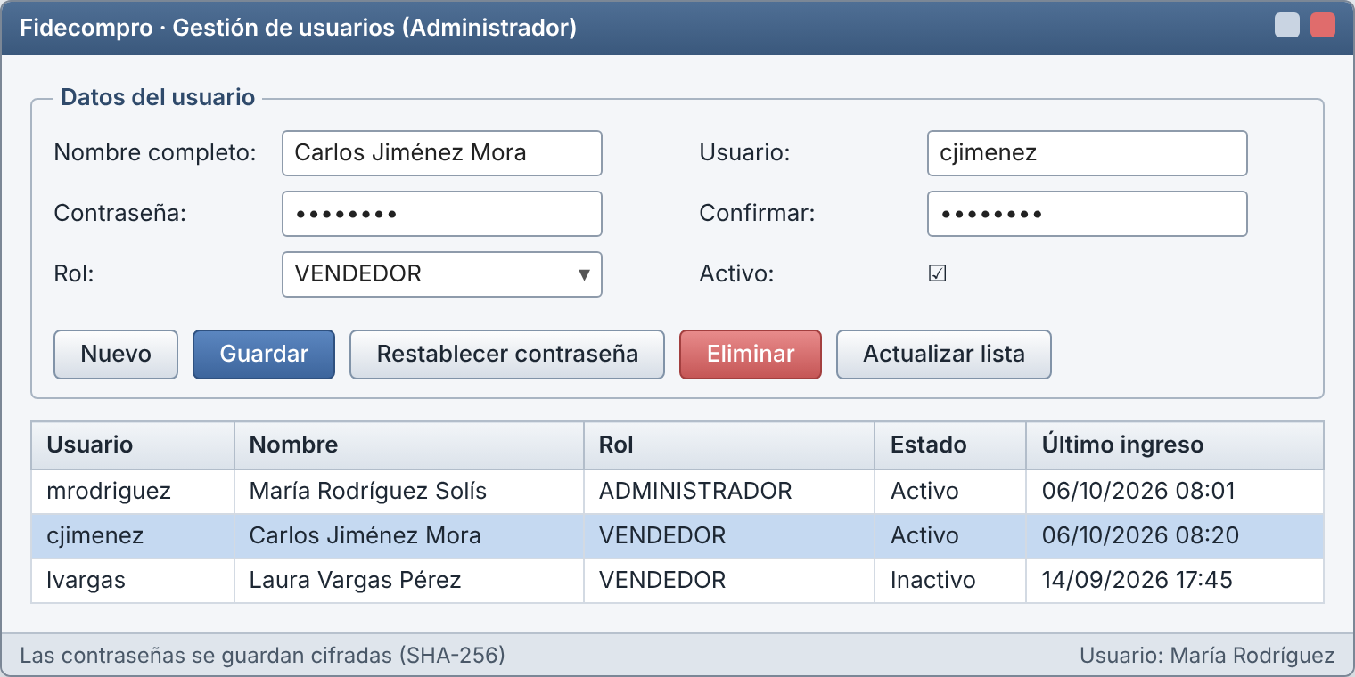

6.10 P9 · Ventana del servidor (HU 12)
Se ejecuta en el equipo servidor, aparte de las cajas. Permite elegir el puerto, iniciar y detener el servidor, y muestra los clientes conectados (cada uno con su hilo) y una bitácora con cada operación que llega y su resultado. Es la pantalla que demuestra en el video que el servidor atiende a varios clientes a la vez.
Figura 17
P9 Ventana del servidor
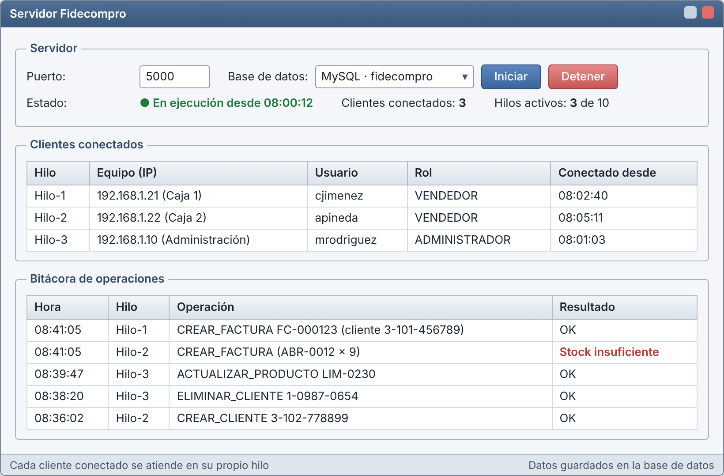

6.11 P10 · Gestión de categorías (HU 4)
Se abre desde la pantalla de productos. CRUD de categorías con su nombre y descripción; la tabla indica cuántos productos tiene cada una, porque una categoría con productos no se puede eliminar.
Figura 18
P10 Gestión de categorías
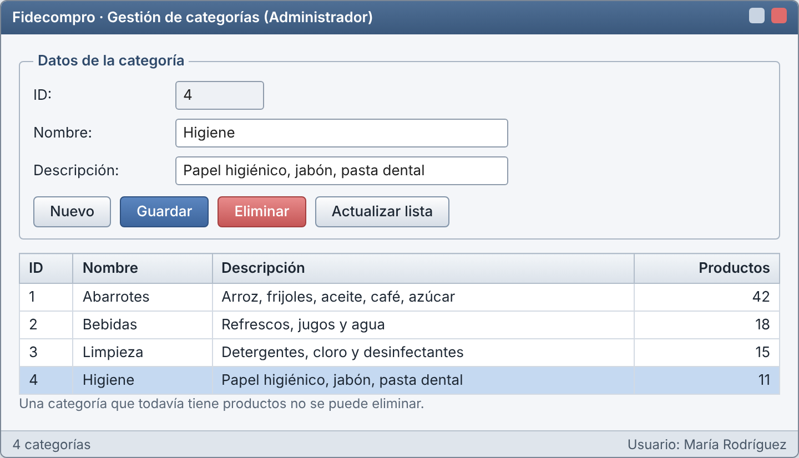

7. Trazabilidad historias – clases – pantallas
Tabla 34
Trazabilidad entre historias, clases y pantallas
Historia | Clases principales | Pantalla
HU 1 | Usuario, RegistroUsuarios, CredencialesInvalidasException, VentanaLogin | P1, P2
HU 2 | Usuario, Rol, RegistroUsuarios | P8
HU 3 | Persona, Cliente, RegistroClientes, RegistroNoEncontradoException | P3
HU 4 y HU 5 | Inventario, Categoria, Producto, Abarrote, Bebida, ArticuloHogar | P4, P10
HU 6 y HU 7 | Producto, Inventario, ComparadorPorExistencias | P2, P4
HU 8 y HU 9 | Factura, DetalleFactura, Inventario, StockInsuficienteException (y en la arquitectura prevista: ServicioFacturacion, ManejadorCliente) | P5
HU 10 | Factura, DetalleFactura, Mostrable | P6
HU 11 | Factura, EstadoFactura, RegistroFacturas | P7
HU 12 | VentanaServidor, ServidorFacturacion, ManejadorCliente | P9

8. Plan de demostración del proyecto final
El video final debe mostrar todas las funcionalidades, el CRUD completo desde las pantallas, que todo queda guardado en la base de datos y que el servidor soporta varios clientes a la vez. Esta matriz muestra qué operación del CRUD tiene cada entidad y en qué pantalla se hace:
Tabla 35
Operaciones CRUD que se mostrarán en el video
Entidad | Crear | Consultar | Modificar | Eliminar | Pantalla
Usuarios | Sí | Sí | Sí | Sí (si tiene facturas, se desactiva) | P8
Clientes | Sí | Sí | Sí | Sí (si tiene facturas, se desactiva) | P3
Categorías | Sí | Sí | Sí | Sí (si no tiene productos) | P10
Productos | Sí | Sí | Sí | Sí (si está en facturas, se desactiva) | P4
Facturas | Sí | Sí (historial) | No: una factura emitida no se modifica | Se anula, no se borra | P5, P6, P7
Guion previsto para el video:
- Abrir la ventana del servidor (P9), iniciarlo y mostrar que se conecta a la base de datos.
- Abrir dos o tres ventanas cliente al mismo tiempo e iniciar sesión con usuarios distintos; mostrar en P9 que cada uno tiene su hilo.
- Hacer el CRUD de usuarios, clientes, categorías y productos: crear, buscar, modificar y eliminar un registro de cada uno.
- Después de cada operación, mostrar la tabla correspondiente en la base de datos (MySQL Workbench o la consola de Derby) para comprobar que quedó guardada.
- Desde otra caja, presionar Actualizar lista y mostrar que ve los cambios hechos por la primera.
- Emitir una factura, ver la vista previa y generar el archivo de la factura física.
- Facturar el mismo producto desde dos cajas casi al mismo tiempo: una factura sale y la otra recibe el aviso de stock insuficiente, sin existencias negativas.
- Consultar el historial, anular una factura y mostrar que las existencias vuelven al inventario.
- Cerrar todo, volver a abrir el servidor y un cliente, y mostrar que los datos siguen ahí.

